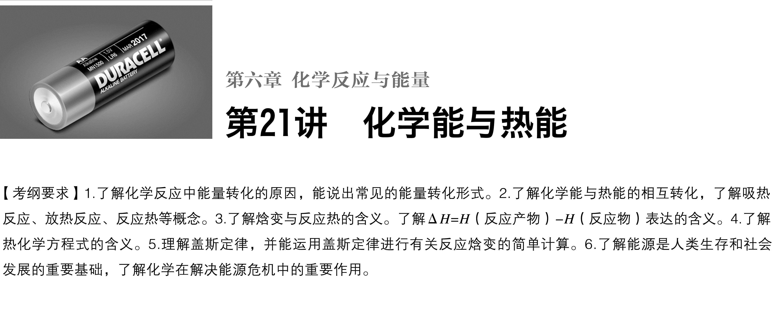

#### 考点一　焓变与反应热

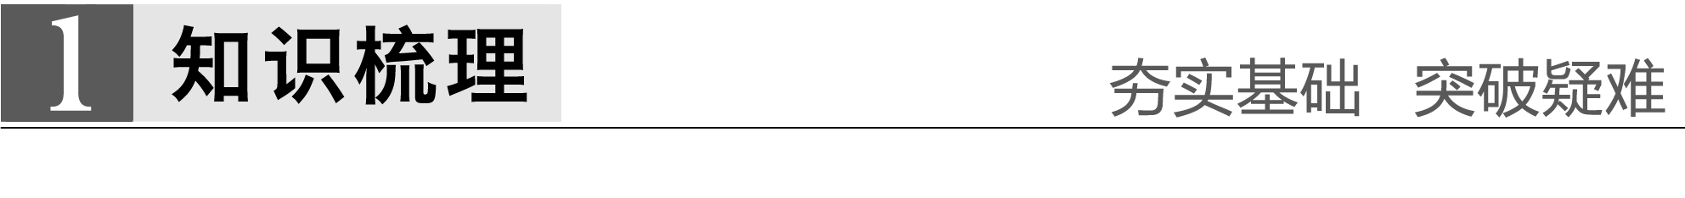

1．化学反应中的能量变化

(1)化学反应中的两大变化：物质变化和能量变化。

(2)化学反应中的两大守恒：质量守恒和能量守恒。

(3)化学反应中的能量转化形式：热能、光能、电能等。通常主要表现为热量的变化。

2．焓变、反应热

(1)定义：在恒压条件下进行的反应的热效应。

(2)符号：Δ*H*。

(3)单位：kJ·mol－1或kJ/mol。

3．吸热反应和放热反应

(1)从反应物和生成物的总能量相对大小的角度分析，如图所示。

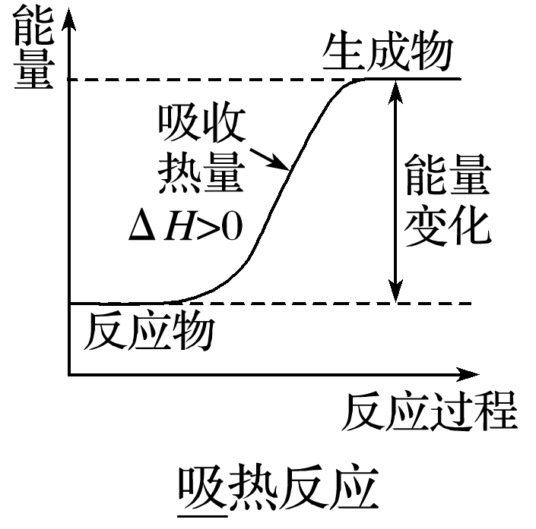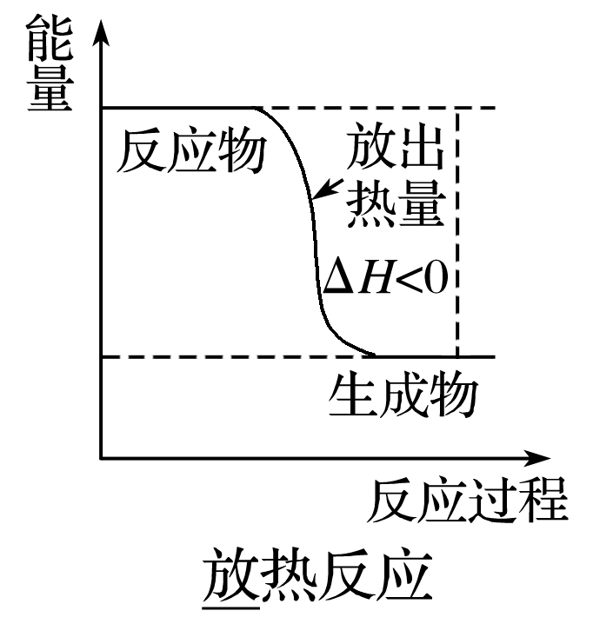

(2)从反应热的量化参数——键能的角度分析

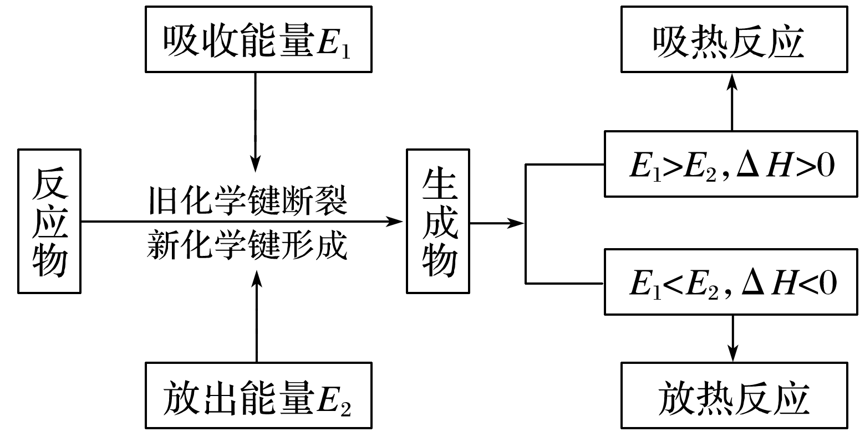

(3)记忆常见的放热反应和吸热反应

放热反应：①可燃物的燃烧；②酸碱中和反应；③大多数化合反应；④金属跟酸的置换反应；⑤物质的缓慢氧化等。

吸热反应：①大多数分解反应；②盐的水解和弱电解质的电离；③Ba(OH)2·8H2O与NH4Cl反应；④碳和水蒸气、C和CO2的反应等。

4．燃烧热和中和热

(1)燃烧热

①概念：在101 kPa时，1_mol纯物质完全燃烧生成稳定的氧化物时所放出的热量，叫做该物质的燃烧热。

其中的“完全燃烧”，是指物质中下列元素完全转变成对应的氧化物：C→CO2(g)，H→H2O(l)，S→SO2(g)等。

②在书写热化学方程式时，应以燃烧 1 mol 物质为标准来配平其余物质的化学计量数。例如：

C8H18(l)＋O2(g)===8CO2(g)＋9H2O(l)　Δ*H*＝－5 518 kJ·mol－1。

(2)中和热

①概念：在稀溶液中，强酸跟强碱发生中和反应生成1_mol液态H2O时的反应热叫中和热。

②用离子方程式可表示为OH－(aq)＋H＋(aq)===H2O(l)　Δ*H*＝－57.3 kJ·mol－1。

③中和热的测定原理

Δ*H*＝

*c*＝4.18 J·g－1·℃－1＝4.18×10－3 kJ·g－1·℃－1；*n*为生成H2O的物质的量。

深度思考



1．同质量的硫粉在空气中燃烧和在纯氧中燃烧，放出的能量是否相同？放出的热量哪个多？为什么？

答案　相同；在空气中燃烧放出的热量多；因在纯氧中燃烧火焰明亮，转化成的光能多，故放出的热量少。

2．正误判断，正确的划“√”，错误的划“×”

(1)放热反应不需要加热就能反应，吸热反应不加热就不能反应(　　)

(2)物质发生化学变化都伴有能量的变化(　　)

(3)伴有能量变化的物质变化都是化学变化(　　)

答案　(1)×　(2)√　(3)×

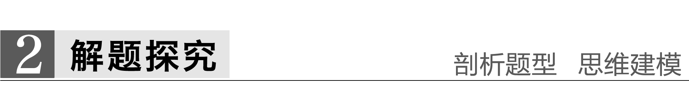

题组一　有关概念的理解

1．下列说法正确的是(　　)

A．吸热反应在任何条件下都不能发生

B．Na转化为Na＋时，吸收的能量就是该过程的反应热

C．水蒸气变为液态水时，放出的能量就是该变化的反应热

D．同温同压下，反应H2(g)＋Cl2(g)===2HCl(g)在光照和点燃条件下的Δ*H*相同

答案　D

解析　B项和C项是物理变化过程，其能量变化不能称为反应热；D项焓变与反应条件无关。

2．下列说法正确的是(　　)

A．葡萄糖的燃烧热是2 800 kJ·mol－1，则C6H12O6(s)＋3O2(g)===3CO2(g)＋3H2O(l)　Δ*H*＝－1 400 kJ·mol－1

B．已知101 kPa时，2C(s)＋O2(g)===2CO(g)

Δ*H*＝－221 kJ·mol－1，则该反应的反应热为221 kJ·mol－1

C．已知稀溶液中，H＋(aq)＋OH－(aq)===H2O(l)

Δ*H*＝－57.3 kJ·mol－1，则稀醋酸与稀氢氧化钠溶液反应生成1 mol水时放出57.3 kJ的热量

D．已知HCl和NaOH反应的中和热Δ*H*＝－57.3 kJ·mol－1，则98%的浓硫酸与稀氢氧化钠溶液反应生成1 mol水的中和热为－57.3 kJ·mol－1

答案　A

题组二　依据图形，理清活化能与焓变的关系

3．某反应过程中体系的能量变化如图所示，下列说法错误的是(　　)

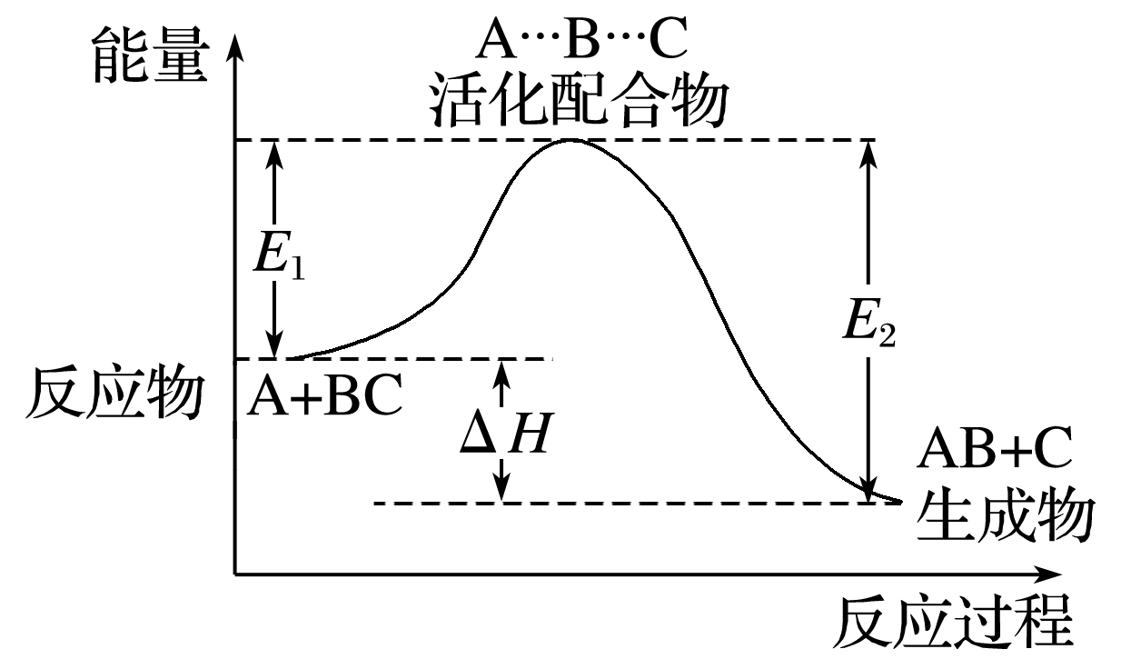

A．反应过程可表示为 ―→ ―→

B．*E*1为反应物的总能量与过渡态的能量差，称为正反应的活化能

C．正反应的热效应Δ*H*＝*E*1－*E*2<0，所以正反应为放热反应

D．此图中逆反应的热效应Δ*H*＝*E*1－*E*2<0，所以逆反应为放热反应

答案　D

解析　由图可知，正反应放热，Δ*H*为负值；逆反应吸热，Δ*H*为正值，D错误。

4．反应 A＋B―→C(Δ*H*＜0)分两步进行：①A＋B―→X (Δ*H* ＞0)，②X―→C(Δ*H*＜0)。下列示意图中，能正确表示总反应过程中能量变化的是(　　)

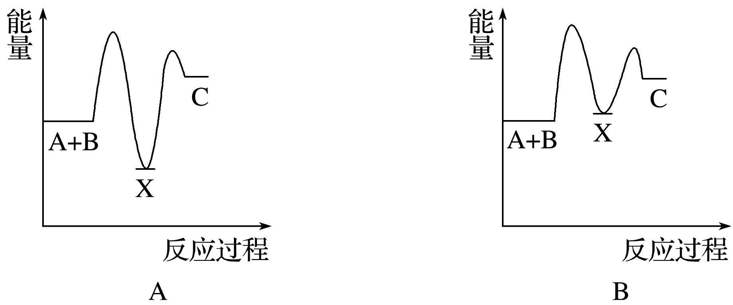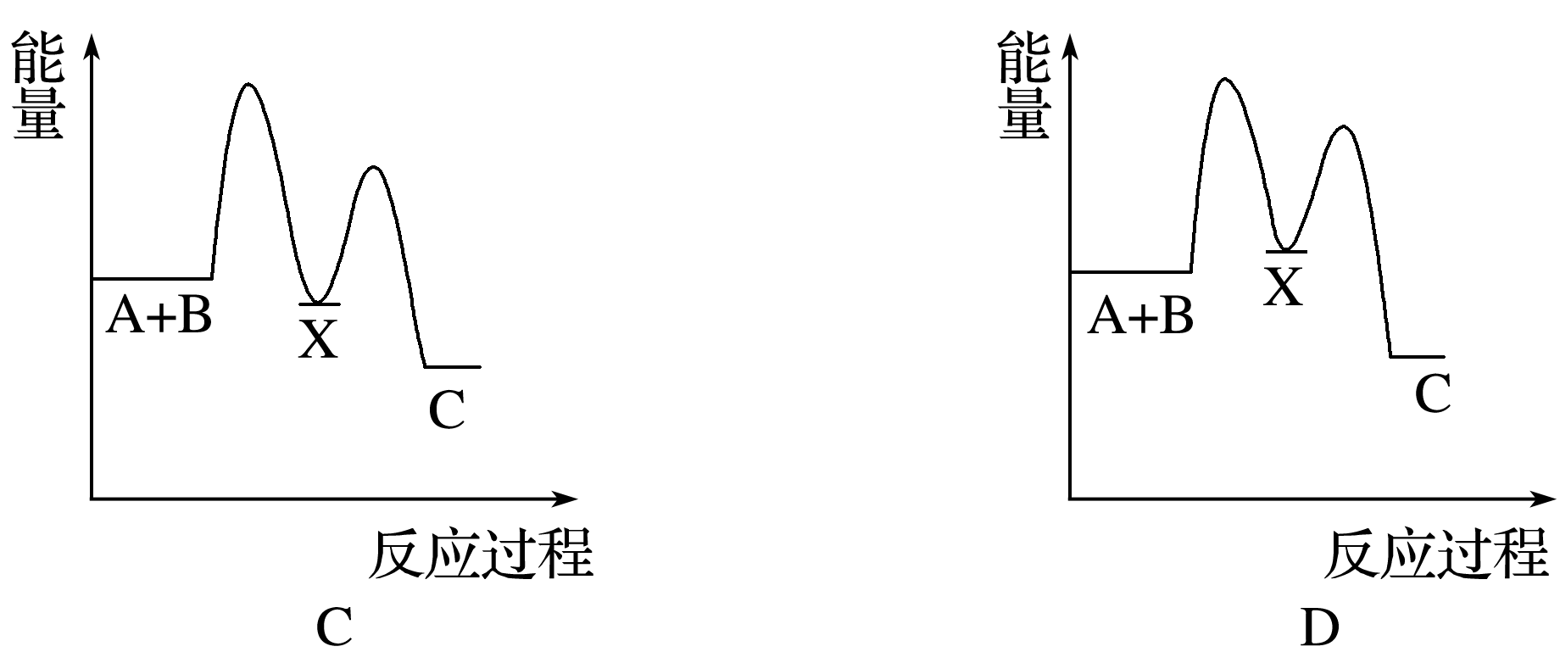

答案　D

解析　由A＋B―→X　Δ*H*>0可知，X的能量比A和B的能量和大。由X―→C　Δ*H*<0可知，C的能量比X的能量低，分析图像可知，D正确。

5．甲醛是一种重要的化工产品，可利用甲醇催化脱氢制备。甲醛与气态甲醇转化的能量关系如图所示。

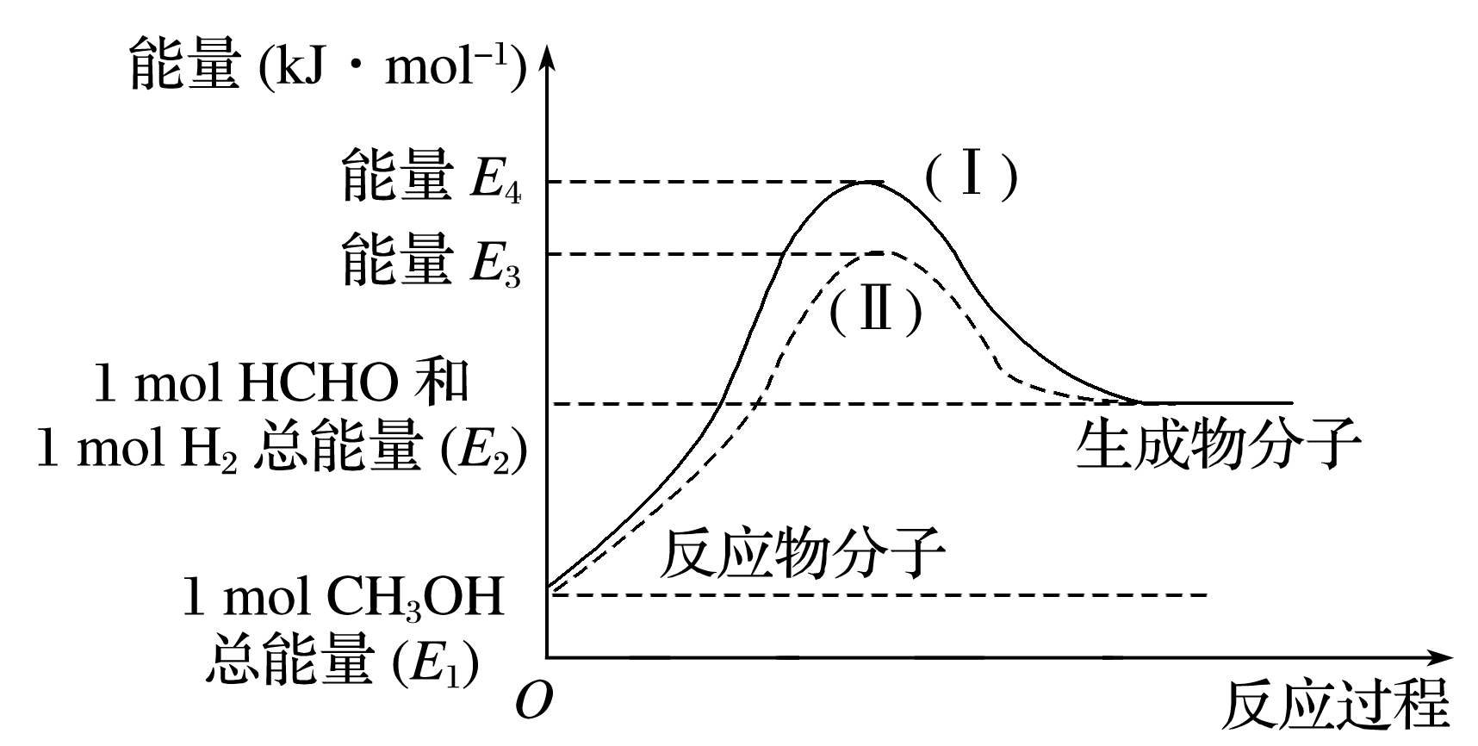

(1)甲醇催化脱氢转化为甲醛的反应是________(填“吸热”或“放热”)反应。

(2)过程Ⅰ与过程Ⅱ的反应热是否相同？________，原因是

________________________________________________________________________

________________________________________________________________________。

答案　(1)吸热　(2)相同　一个化学反应的反应热仅与反应的始态和终态有关，与反应途径无关

题组三　中和热测定误差分析和数据处理

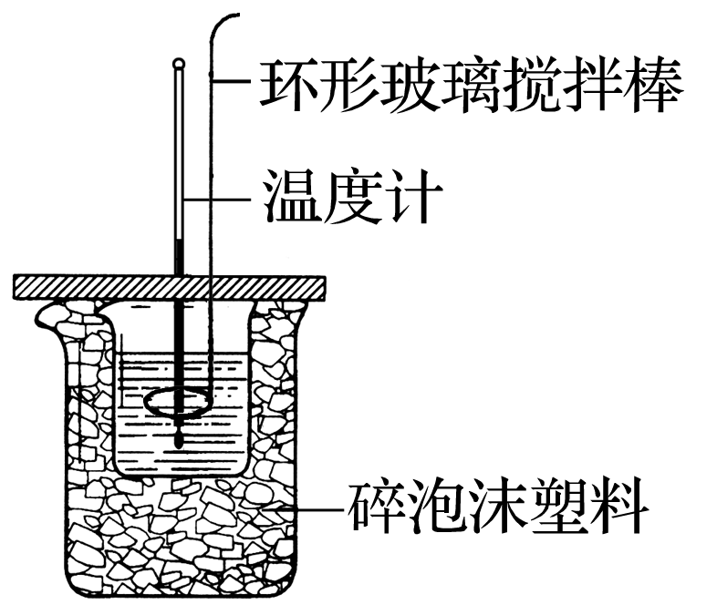

6．利用如图所示装置测定中和热的实验步骤如下：

①用量筒量取50 mL 0.50 mol·L－1盐酸倒入小烧杯中，测出盐酸温度；②用另一量筒量取50 mL 0.55 mol·L－1 NaOH溶液，并用同一温度计测出其温度；③将NaOH溶液倒入小烧杯中，设法使之混合均匀，测得混合液最高温度。回答下列问题：

(1)为什么所用NaOH溶液要稍过量？

________________________________________________________________________

________________________________________________________________________。

(2)如上图装置中碎泡沫塑料(或纸条)及泡沫塑料板的作用是什么？

(3)怎样用环形玻璃搅拌棒搅拌溶液，不能用铜丝搅拌棒代替的理由是什么？

(4)假设盐酸和氢氧化钠溶液的密度都是1 g·cm－3，又知中和反应后生成溶液的比热容*c*＝4.18 J·g－1·℃－1。为了计算中和热，某学生实验记录数据如下：

|  |  |  |  |
| --- | --- | --- | --- |
| 实验序号 | 起始温度*t*1/ ℃ | 终止温度*t*2/ ℃ | 混合溶液 |
| 盐酸 | 氢氧化钠溶液 |
| 1 | 20.0 | 20.1 | 23.2 |
| 2 | 20.2 | 20.4 | 23.4 |
| 3 | 20.5 | 20.6 | 23.6 |

依据该学生的实验数据计算，该实验测得的中和热Δ*H*＝__________(结果保留一位小数)。

(5)________(填“能”或“不能”)用Ba(OH)2溶液和硫酸代替氢氧化钠溶液和盐酸，理由是________________________________________________________________________。

(6)现将一定量的稀氢氧化钠溶液、稀氢氧化钙溶液、稀氨水分别和1 L 1 mol·L－1的稀盐酸恰好完全反应，其反应热分别为Δ*H*1、Δ*H*2、Δ*H*3，则Δ*H*1、Δ*H*2、Δ*H*3的大小关系为________________。

答案　(1)确保盐酸被完全中和　(2)保温、隔热，减少实验过程中热量的损失。　(3)实验时应用环形玻璃搅拌棒上下搅动；因为铜传热快，热量损失大，所以不能用铜丝搅拌棒代替环形玻璃搅拌棒。　(4)－51.8 kJ·mol－1　(5)不能　H2SO4与Ba(OH)2反应生成BaSO4沉淀，沉淀的生成热会影响反应的反应热　(6)Δ*H*1＝Δ*H*2<Δ*H*3

解析　(1)在中和热的测定实验中为了确保反应物被完全中和，常常使加入的一种反应物稍微过量一些。(4)取三次实验的平均值代入公式计算即可。

(5)硫酸与Ba(OH)2溶液反应生成BaSO4沉淀的生成热会影响反应的反应热，故不能用Ba(OH)2溶液和硫酸代替氢氧化钠溶液和盐酸。

(6)稀氢氧化钠溶液和稀氢氧化钙溶液中溶质都完全电离，它们的中和热相同，稀氨水中的溶质是弱电解质，它与盐酸的反应中一水合氨的电离要吸收热量，故反应热的数值要小一些(注意中和热与Δ*H*的关系)。



1．正确理解活化能与反应热的关系

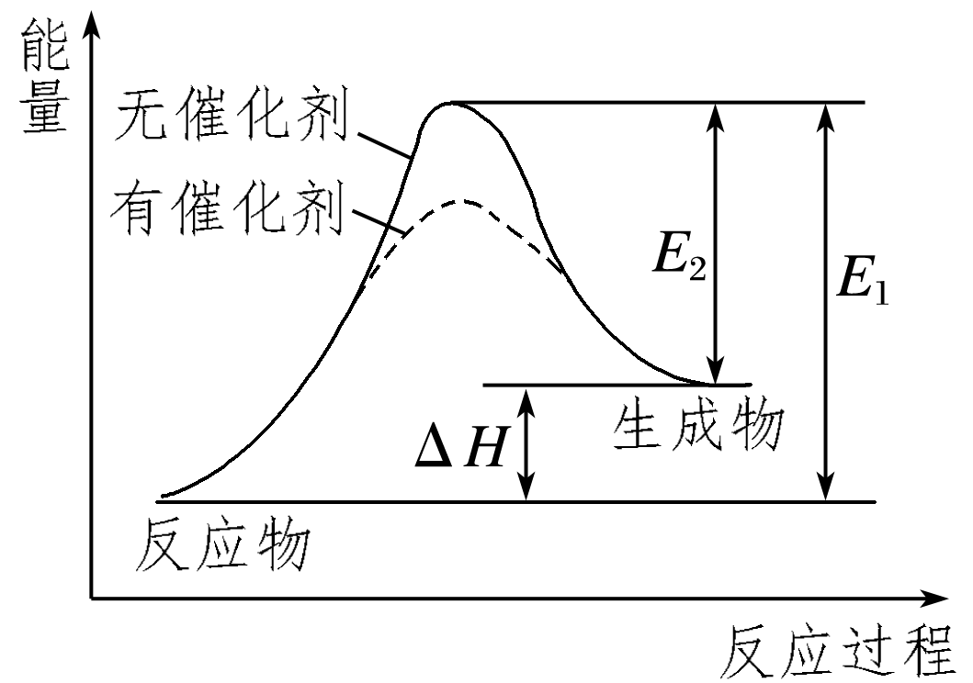

(1)催化剂能降低反应所需活化能，但不影响焓变的大小。

(2)在无催化剂的情况下，*E*1为正反应的活化能，*E*2为逆反应的活化能，即*E*1＝*E*2＋|Δ*H*|。

2．反应热答题规范指导

(1)描述反应热时，无论是用“反应热”、“焓变”表示还是用Δ*H*表示，其后所跟数值都需要带“＋”、“－”符号。如：某反应的反应热(或焓变)为Δ*H*＝－*Q* kJ·mol－1或Δ*H*＝＋*Q* kJ·mol－1。

(2)由于中和反应和燃烧均是放热反应，表示中和热和燃烧热时可不带“－”号。如：某物质的燃烧热为Δ*H*＝－*Q* kJ·mol－1或*Q* kJ·mol－1。

#### 考点二　热化学方程式



1．概念

表示参加反应物质的量和反应热的关系的化学方程式。

2．书写热化学方程式的“五步”

一写

方程式—写出配平的化学方程式

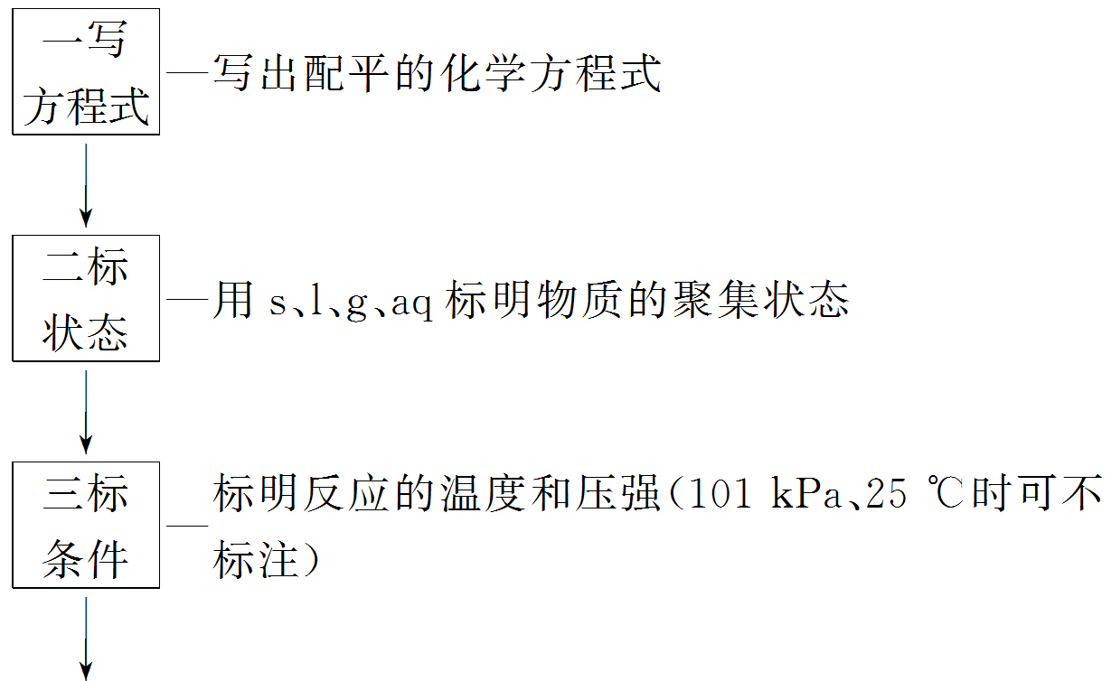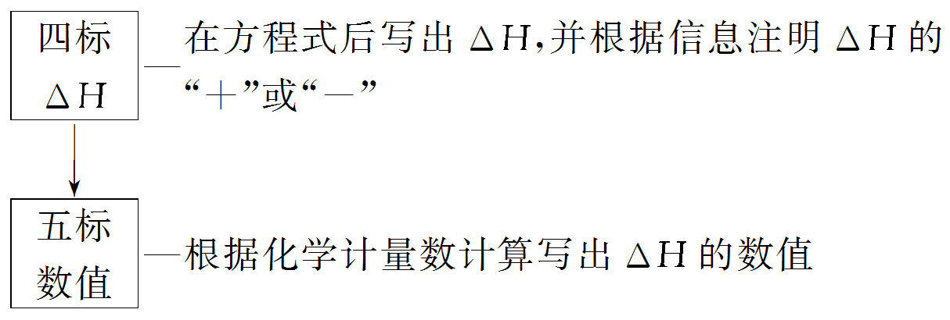

3．判断热化学方程式正误的“五审”

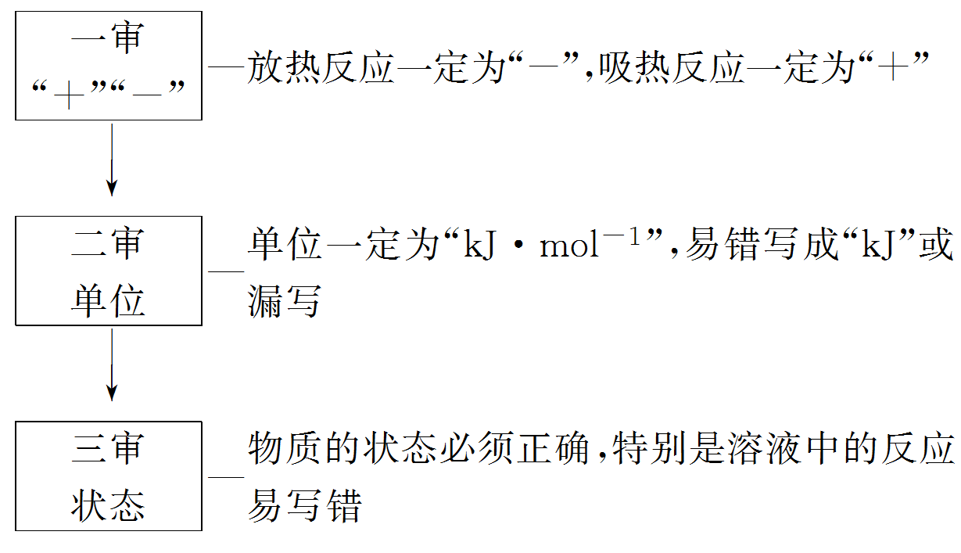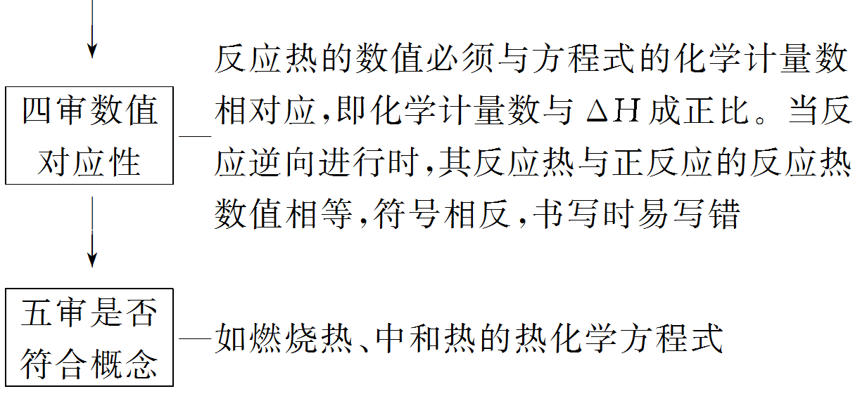

深度思考



1．怎样理解可逆反应中的反应热？

答案　无论化学反应是否可逆，热化学方程式中的反应热Δ*H*都表示反应进行到底(完全转化)时的能量变化。如2SO2(g)＋O2(g)2SO3(g)　Δ*H*＝－196.64 kJ·mol－1，Δ*H*是指2 mol SO2(g)和1 mol O2(g)完全转化为2 mol SO3(g)时放出的能量。若在相同的温度和压强下，向某容器中加入2 mol SO2(g)和1 mol O2(g)，反应达到平衡时放出的能量为*Q*，因反应不能完全转化为SO3(g)，故*Q*<196.64 kJ。

2．已知2SO2(g)＋O2(g)2SO3(g)　Δ*H*＝－196.64 kJ·mol－1，在一定温度下，向一固定容积的密闭容器中通入2 mol SO2、1 mol O2，达到平衡时放出热量为*Q*1 kJ，在同样条件下，向该容器中通入2 mol SO3，达到平衡时，吸收热量为*Q*2 kJ，则*Q*1和*Q*2的关系为________________________________________________________________________。

答案　*Q*1＋*Q*2＝196.64

3．实验室用4 mol SO2与2 mol O2在一定条件下进行下列反应：2SO2(g)＋O2(g)2SO3(g)　Δ*H*＝－196.64 kJ·mol－1，当放出314.624 kJ热量时，SO2的转化率为________。

答案　80%

解析　当放出热量为314.624 kJ时，参加反应的SO2的物质的量为×2＝3.2 mol，故SO2的转化率为×100%＝80%。



题组一　“五”看，快速判断热化学方程式的正误

1．判断下列热化学方程式书写是否正确，正确的划“√”，错误的划“×”(注：焓变数据均正确)

(1)CaCO3(s)===CaO＋CO2(g)　Δ*H*＝＋177.7 kJ(　　)

(2)C(s)＋H2O(s)===CO(g)＋H2(g)　Δ*H*＝－131.3 kJ·mol－1(　　)

(3)C(s)＋O2(g)===CO(g)

Δ*H*＝－110.5 kJ·mol－1(　　)

(4)CO(g)＋O2(g)===CO2(g)

Δ*H*＝－283 kJ·mol－1(　　)

(5)2H2(g)＋O2(g)===2H2O(l)

Δ*H*＝－571.6 kJ·mol－1(　　)

(6)500 ℃、30 MPa下，将0.5 mol N2(g)和1.5 mol H2(g)置于密闭容器中充分反应生成NH3(g)，放热19.3 kJ，其热化学方程式为N2(g)＋3H2(g)2NH3(g)　Δ*H*＝－38.6 kJ·mol－1(　　)

答案　(1)×　(2)×　(3)√　(4)√　(5)√　(6)×

2．实验测得：101 kPa时，1 mol H2完全燃烧生成液态水，放出285.8 kJ的热量；1 mol CH4完全燃烧生成液态水和CO2，放出890.3 kJ的热量。下列热化学方程式的书写正确的是(　　)

①CH4(g)＋2O2(g)===CO2(g)＋2H2O(l)

Δ*H*＝＋890.3 kJ·mol－1

②CH4(g)＋2O2(g)===CO2(g)＋2H2O(l)

Δ*H*＝－890.3 kJ·mol－1

③CH4(g)＋2O2(g)===CO2(g)＋2H2O(g)

Δ*H*＝－890.3 kJ·mol－1

④2H2(g)＋O2(g)===2H2O(l)

Δ*H*＝－571.6 kJ·mol－1

A．仅有② B．仅有②④

C．仅有②③④ D．全部符合要求

答案　B

解析　书写热化学方程式时要重点注意其与普通化学方程式不同的几点：(1)单位是kJ·mol－1，不是kJ；(2)数值，Δ*H*的数值要与方程式中计量化学计量数保持一致；(3)符号，吸热用“＋”，放热用“－”。仅②④符合要求。

3．下列热化学方程式正确的是(　　)

A．表示硫的燃烧热的热化学方程式S(s)＋O2(g)===SO3(g)　Δ*H*＝－315 kJ·mol－1

B．表示中和热的热化学方程式NaOH(aq)＋HCl(aq)===NaCl(aq)＋H2O(l)　Δ*H*＝－57.3 kJ·mol－1

C．表示H2燃烧热的热化学方程式H2(g)＋O2(g)===H2O(g)　Δ*H*＝－241.8 kJ·mol－1

D．表示CO燃烧热的热化学方程式2CO(g)＋O2(g)===2CO2(g)　Δ*H*＝－566 kJ·mol－1

答案　B

题组二　多角度书写热化学方程式

角度一　依据反应事实书写热化学方程式

4．依据事实，写出下列反应的热化学方程式。

(1)SiH4是一种无色气体，遇到空气能发生爆炸性自燃，生成SiO2和液态H2O。已知室温下2 g SiH4自燃放出热量89.2 kJ。SiH4自燃的热化学方程式为

________________________________________________________________________

________________________________________________________________________。

(2)在25 ℃、101 kPa下，一定质量的无水乙醇完全燃烧时放出热量*Q* kJ，其燃烧生成的CO2用过量饱和石灰水吸收可得100 g CaCO3沉淀，则乙醇燃烧的热化学方程式为

________________________________________________________________________

________________________________________________________________________。

答案　(1)SiH4(g)＋2O2(g)===SiO2(s)＋2H2O(l)

Δ*H*＝－1 427.2 kJ·mol－1

(2)C2H5OH(l)＋3O2(g)===2CO2(g)＋3H2O(l)

Δ*H*＝－2*Q* kJ·mol－1

解析　(1)2 g SiH4自燃放出热量89.2 kJ,1 mol SiH4自燃放出热量1 427.2 kJ，故热化学方程式为SiH4(g)＋2O2(g)===SiO2(s)＋2H2O(l)　Δ*H*＝－1 427.2 kJ·mol－1。

(2)根据碳原子守恒有：C2H5OH～2CO2～2CaCO3。生成100 g CaCO3沉淀，则消耗的C2H5OH为0.5 mol，据此可写出反应的热化学方程式。

角度二　依据能量图像书写热化学方程式

5．已知化学反应A2(g)＋B2(g)===2AB(g)的能量变化如图所示，请写出该反应的热化学方程式：________________________________________________________________________

________________________________________________________________________。

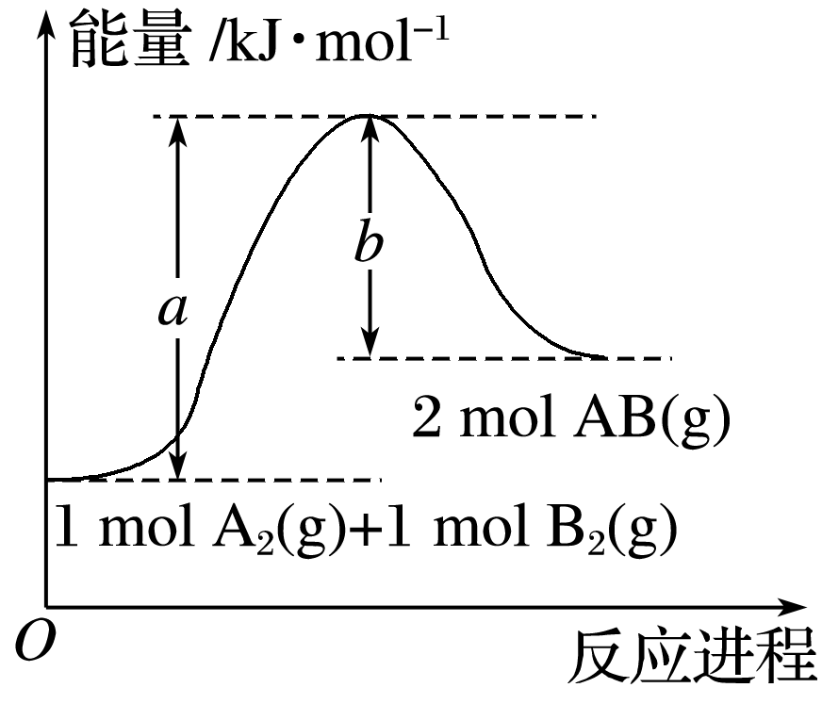

答案　A2(g)＋B2(g)===2AB(g)

Δ*H*＝＋(*a*－*b*) kJ·mol－1

解析　由图可知，生成物总能量高于反应物总能量，故该反应为吸热反应，Δ*H*＝＋(*a*－*b*) kJ·mol－1。

6．化学反应N2＋3H2===2NH3的能量变化如图所示(假设该反应反应完全)。

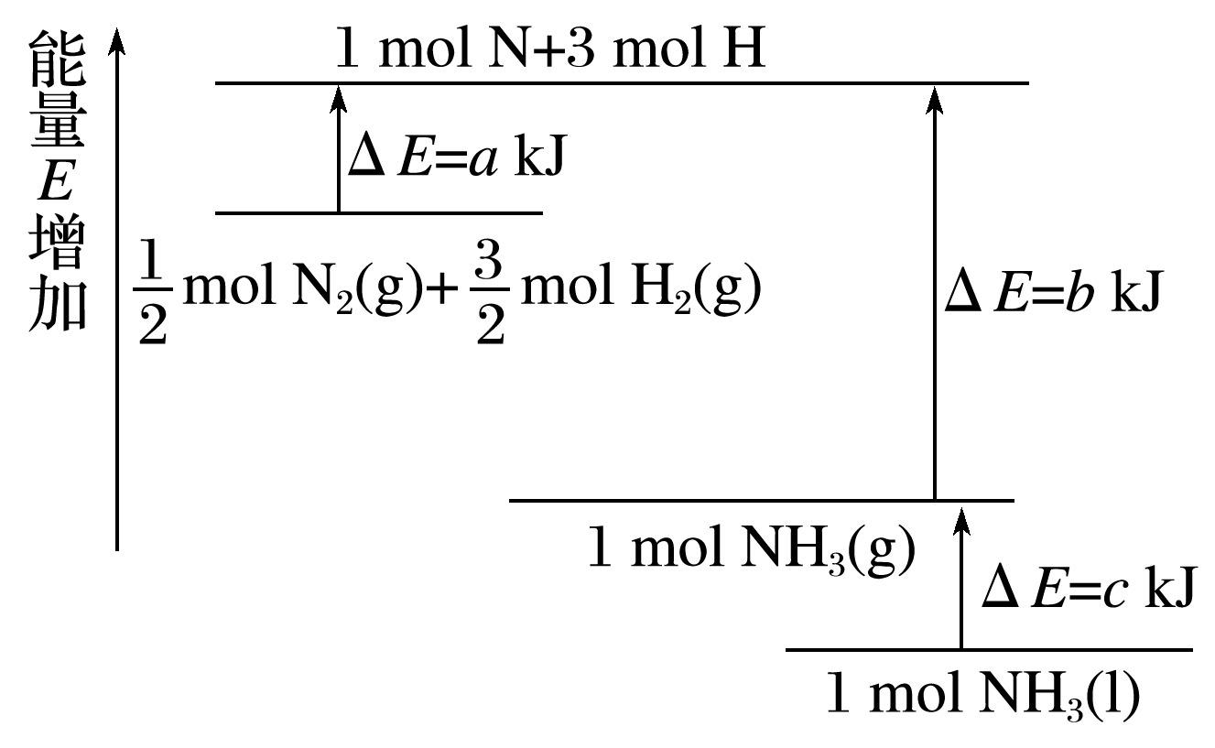

试写出N2(g)和H2(g)反应生成NH3(l)的热化学方程式。

答案　N2(g)＋3H2(g)===2NH3(l)

Δ*H*＝－2(*c*＋*b*－*a*)kJ·mol－1

角度三　依据共价键数，利用键能计算反应热

7．(2015·北京四中模拟)已知1 g氢气完全燃烧生成液态水时放出热量143 kJ,18 g水蒸气变成液态水放出44 kJ的热量。其他相关数据如下表：

|  |  |  |  |
| --- | --- | --- | --- |
|  | O===O | H—H | H—O(g) |
| 1 mol化学键断裂时需要吸收的能量/kJ | 496 | 436 | *x* |

则表中*x*为(　　)

A．920 B．557

C．463 D．188

答案　C

解析　根据题意，可得热化学方程式为2H2(g)＋O2(g)===2H2O(l)　Δ*H*＝－572 kJ·mol－1；而18 g水蒸气变成液态水时放出44 kJ热量，则2H2(g)＋O2(g)===2H2O(g)　Δ*H*＝－484 kJ·mol－1，即－484 kJ＝2×436 kJ＋496 kJ－4*x* kJ，解得*x*＝463。

8．通常把拆开1 mol某化学键所吸收的能量看成该化学键的键能。键能的大小可以衡量化学键的强弱，也可用于估算化学反应的反应热(Δ*H*)，化学反应的Δ*H*等于反应中断裂旧化学键的键能之和与反应中形成新化学键的键能之和的差。下面列举了一些化学键的键能数据，供计算使用。

|  |  |  |  |  |  |  |
| --- | --- | --- | --- | --- | --- | --- |
| 化学键 | Si—O | Si—Cl | H—H | H—Cl | Si—Si | Si—C |
| 键能/kJ·mol－1 | 460 | 360 | 436 | 431 | 176 | 347 |

工业上的高纯硅可通过下列反应制取：SiCl4(g)＋2H2(g)===Si(s)＋4HCl(g)，该反应的反应热Δ*H*为______。

答案　＋236 kJ·mol－1

解析　SiCl4、H2和HCl分子中共价键的数目容易计算，而产物硅属于原子晶体，可根据原子晶体的结构计算晶体硅中的共价键的数目。1 mol晶体硅中所含的Si—Si键为2 mol，即制取高纯硅反应的反应热Δ*H*＝4×360 kJ·mol－1＋2×436 kJ·mol－1－(2×176 kJ·mol－1＋4×431 kJ·mol－1)＝＋236 kJ·mol－1。



1．熟记反应热Δ*H*的基本计算公式

Δ*H*＝生成物的总能量－反应物的总能量

Δ*H*＝反应物的总键能之和－生成物的总键能之和

2．规避两个易失分点

(1)旧化学键的断裂和新化学键的形成是同时进行的，缺少任何一个过程都不是化学变化。

(2)常见物质中的化学键数目

|  |  |  |  |  |  |  |  |  |
| --- | --- | --- | --- | --- | --- | --- | --- | --- |
| 物质 | CO2  (C===O) | CH4  (C－H) | P4  (P－P) | SiO2  (Si－O) | 石墨 | 金刚石 | S8  (S－S) | Si |
| 键数 | 2 | 4 | 6 | 4 | 1.5 | 2 | 8 | 2 |

#### 考点三　有关反应热的比较、计算



1．Δ*H*的比较

比较Δ*H*的大小时需考虑正负号，对放热反应，放热越多，Δ*H*越小；对吸热反应，吸热越多，Δ*H*越大。

2．反应热的有关计算

(1)根据热化学方程式计算

根据已知的热化学方程式和已知的反应物或生成物的物质的量或反应吸收或放出的热量，可以把反应热当作“产物”，计算反应放出或吸收的热量。

如：16 g固体硫完全燃烧放出148.4 kJ的热量，则1 mol固体硫完全燃烧放出的热量为296.8 kJ。

(2)根据物质燃烧放热的数值计算：*Q*(放)＝*n*(可燃物)×|Δ*H*|。

如：已知H2的燃烧热为Δ*H*＝－285.8 kJ·mol－1，则1 g H2完全燃烧生成液态水放出的热量为142.9 kJ。

(3)根据盖斯定律计算、比较。根据下列反应过程，试判断Δ*H*的关系：

①*a*AΔ*H*1,B

AΔ*H*2,B

则Δ*H*1＝*a*Δ*H*2

②AΔ*H*1,B

*a*BΔ*H*2,*a*A

则Δ*H*2＝－*a*Δ*H*1

③

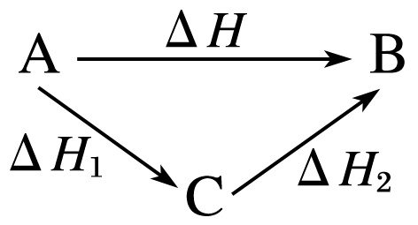

则Δ*H*＝Δ*H*1＋Δ*H*2

注　在反应过程设计中，会遇到同一物质的三态(固、液、气)的相互变化，状态由固→液→气变化时，会吸热；反之会放热。

深度思考



1．试比较下列各组Δ*H*的大小。

(1)同一反应，生成物状态不同时

A(g)＋B(g)===C(g)　Δ*H*1<0

A(g)＋B(g)===C(l)　Δ*H*2<0

则Δ*H*1____Δ*H*2(填“>”、“<”或“＝”，下同)。

答案　>

解析　因为C(g)===C(l)　Δ*H*3<0

则Δ*H*3＝Δ*H*2－Δ*H*1，Δ*H*2<Δ*H*1。

(2)同一反应，反应物状态不同时

S(g)＋O2(g)===SO2(g)　Δ*H*1<0

S(s)＋O2(g)===SO2(g)　Δ*H*2<0

则Δ*H*1____Δ*H*2。

答案　<

解析　S(g)S(s)SΔ*H*1O2(g)

Δ*H*2＋Δ*H*3＝Δ*H*1，则Δ*H*3＝Δ*H*1－Δ*H*2，又Δ*H*3<0，所以Δ*H*1<Δ*H*2。

(3)两个有联系的不同反应相比

C(s)＋O2(g)===CO2(g)　Δ*H*1<0

C(s)＋O2(g)===CO(g)　Δ*H*2<0

则Δ*H*1____Δ*H*2。

答案　<

解析　根据常识可知，CO(g)＋O2(g)===CO2(g)　Δ*H*3<0，又因为Δ*H*2＋Δ*H*3＝Δ*H*1，所以Δ*H*2>Δ*H*1。

2．已知Al2O3(s)＋AlCl3(g)＋3C(s)===3AlCl(g)＋3CO(g)　Δ*H*＝*a* kJ·mol－1。判断下列变化过程是否正确，正确的划“√”，错误的划“×”

(1)3AlCl(g)＋3CO(g)===Al2O3(s)＋AlCl3(g)＋3C(s)

Δ*H*＝*a* kJ·mol－1(　　)

(2)AlCl(g)＋CO(g)===Al2O3(s)＋AlCl3(g)＋3C(s)

Δ*H*＝－*a* kJ·mol－1(　　)

(3)2Al2O3(s)＋2AlCl3(g)＋6C(s)===6AlCl(g)＋6CO(g)

Δ*H*＝－2*a* kJ·mol－1(　　)

答案　(1)×　(2)×　(3)×



利用状态，迅速比较反应热的大小

若反应为放热反应

1．当反应物状态相同，生成物状态不同时，生成固体放热最多，生成气体放热最少。

2．当反应物状态不同，生成物状态相同时，固体反应放热最少，气体反应放热最多。

3．在比较反应热(Δ*H*)的大小时，应带符号比较。对于放热反应，放出的热量越多，Δ*H*反而越小。



题组一　利用盖斯定律书写热化学方程式

1．LiH可作飞船的燃料，已知下列反应：

①2Li(s)＋H2(g)===2LiH(s)　Δ*H*＝－182 kJ·mol－1

②2H2(g)＋O2(g)===2H2O(l)　Δ*H*＝－572 kJ·mol－1

③4Li(s)＋O2(g)===2Li2O(s)　Δ*H*＝－1 196 kJ·mol－1

试写出LiH在O2中燃烧的热化学方程式。

答案　2LiH(s)＋O2(g)===Li2O(s)＋H2O(l)

Δ*H*＝－702 kJ·mol－1

解析　2LiH(s)===2Li(s)＋H2(g)　Δ*H*＝＋182 kJ·mol－1

2Li(s)＋O2(g)===Li2O(s)　Δ*H*＝－598 kJ·mol－1

H2(g)＋O2(g)===H2O(l)　Δ*H*＝－286 kJ·mol－1

上述三式相加得：2LiH(s)＋O2(g)===Li2O(s)＋H2O(l)

Δ*H*＝－702 kJ·mol－1。

题组二　利用盖斯定律计算反应热

2．在25 ℃、101 kPa时，C(s)、H2(g)、CH3COOH(l)的燃烧热分别为393.5 kJ·mol－1、285.8 kJ·mol－1、870.3 kJ·mol－1，则2C(s)＋2H2(g)＋O2(g)===CH3COOH(l)的反应热为(　　)

A．－488.3 kJ·mol－1 B．＋488.3 kJ·mol－1

C．－191 kJ·mol－1 D．＋191 kJ·mol－1

答案　A

解析　由题知表示各物质燃烧热的热化学方程式分别为①C(s)＋O2(g)===CO2(g)　Δ*H*＝－393.5 kJ·mol－1；②H2(g)＋O2(g)===H2O(l)　Δ*H*＝－285.8 kJ·mol－1；③CH3COOH(l)＋2O2(g)===2CO2(g)＋2H2O(l)

Δ*H*＝－870.3 kJ·mol－1。

①×2：

2C(s)＋2O2(g)===2CO2(g)　Δ*H*＝－787 kJ·mol－1②×2：

2H2(g)＋O2(g)===2H2O(l)　Δ*H*＝－571.6 kJ·mol－1

③×1颠倒方向：

2CO2(g)＋2H2O(l)===CH3COOH(l)＋2O2(g)　Δ*H*＝＋870.3 kJ·mol－1

上述三式相加得：Δ*H*＝－488.3 kJ·mol－1。

题组三　利用盖斯定律定性判断Δ*H*间的关系

3．(2013·新课标全国卷Ⅱ，12)在1 200 ℃时，天然气脱硫工艺中会发生下列反应：

H2S(g)＋O2(g)===SO2(g)＋H2O(g)　Δ*H*1

2H2S(g)＋SO2(g)===S2(g)＋2H2O(g)　Δ*H*2

H2S(g)＋O2(g)===S(g)＋H2O(g)　Δ*H*3

2S(g)===S2(g)　Δ*H*4

则Δ*H*4的正确表达式为(　　)

A．Δ*H*4＝(Δ*H*1＋Δ*H*2－3Δ*H*3)

B．Δ*H*4＝(3Δ*H*3－Δ*H*1－Δ*H*2)

C．Δ*H*4＝(Δ*H*1＋Δ*H*2－3Δ*H*3)

D．Δ*H*4＝(Δ*H*1－Δ*H*2－3Δ*H*3)

答案　A

解析　给题中方程式依次编号为①、②、③、④。

③×2颠倒方向得：

2S(g)＋2H2O(g)===2H2S(g)＋O2(g)　－2Δ*H*3

②×：

H2S(g)＋SO2(g)===S2(g)＋H2O(g)　Δ*H*2

①×：

H2S(g)＋O2(g)===SO2(g)＋H2O(g)　Δ*H*1

上述三式相加得：

2S(g)===S2(g)

Δ*H*4＝Δ*H*1＋Δ*H*2－2Δ*H*3

＝(Δ*H*1＋Δ*H*2－3Δ*H*3)。

4．(2014·新课标全国卷Ⅱ，13)室温下，将1 mol的CuSO4·5H2O(s)溶于水会使溶液温度降低，热效应为Δ*H*1，将1 mol的CuSO4(s)溶于水会使溶液温度升高，热效应为Δ*H*2；CuSO4(s)·5H2O(s)受热分解的化学方程式为CuSO4·5H2O(s)CuSO4(s)＋5H2O(l)，热效应为Δ*H*3。则下列判断正确的是(　　)

A．Δ*H*2＞Δ*H*3

B．Δ*H*1＜Δ*H*3

C．Δ*H*1＋Δ*H*3＝Δ*H*2

D．Δ*H*1＋Δ*H*2＞Δ*H*3

答案　B

解析　方法一：“虚拟”路径法。

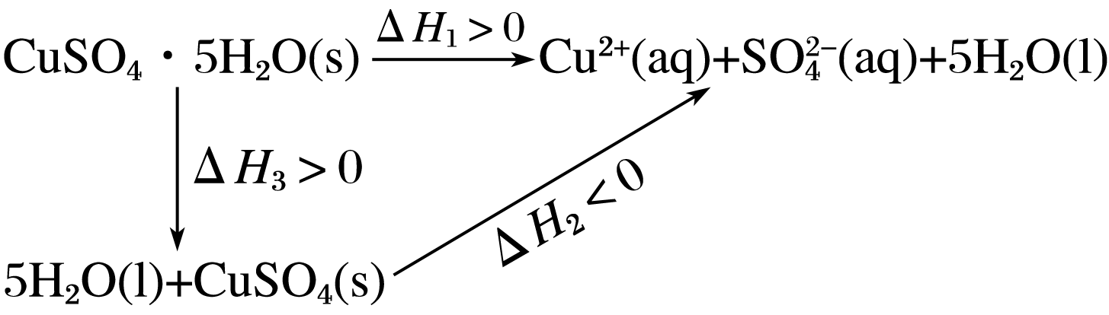

根据盖斯定律：

Δ*H*1＝Δ*H*3＋Δ*H*2

由于Δ*H*1>0，Δ*H*3>0，Δ*H*2<0

所以Δ*H*1<Δ*H*3。

方法二：方程式叠加法。

CuSO4·5H2O(s)===Cu2＋(aq)＋SO(aq)＋5H2O(l)

Δ*H*1>0①

CuSO4(s)===Cu2＋(aq)＋SO(aq)　Δ*H*2<0②

CuSO4·5H2O(s)CuSO4(s)＋5H2O(l)

Δ*H*3>0③

②＋③：

CuSO4·5H2O(s)===Cu2＋(aq)＋SO(aq)＋5H2O(l)

Δ*H*1＝Δ*H*2＋Δ*H*3

由于Δ*H*1>0，Δ*H*2<0，Δ*H*3>0，所以Δ*H*1<Δ*H*3。



　利用盖斯定律书写热化学方程式

先确定待求的反应方程式⇒找出待求方程式中各物质在已知方

程式中的位置⇒根据待求方程式中,各物质的计量数和位置对已知方程式进行处理，得到变形后的新方程式⇒将新得到的方程式进行加减反应热也需要相应加减

⇒

特别提醒：通过热化学方程式变形时，利用“加法”不容易出错。

#### 考点四　能源



1．能源分类

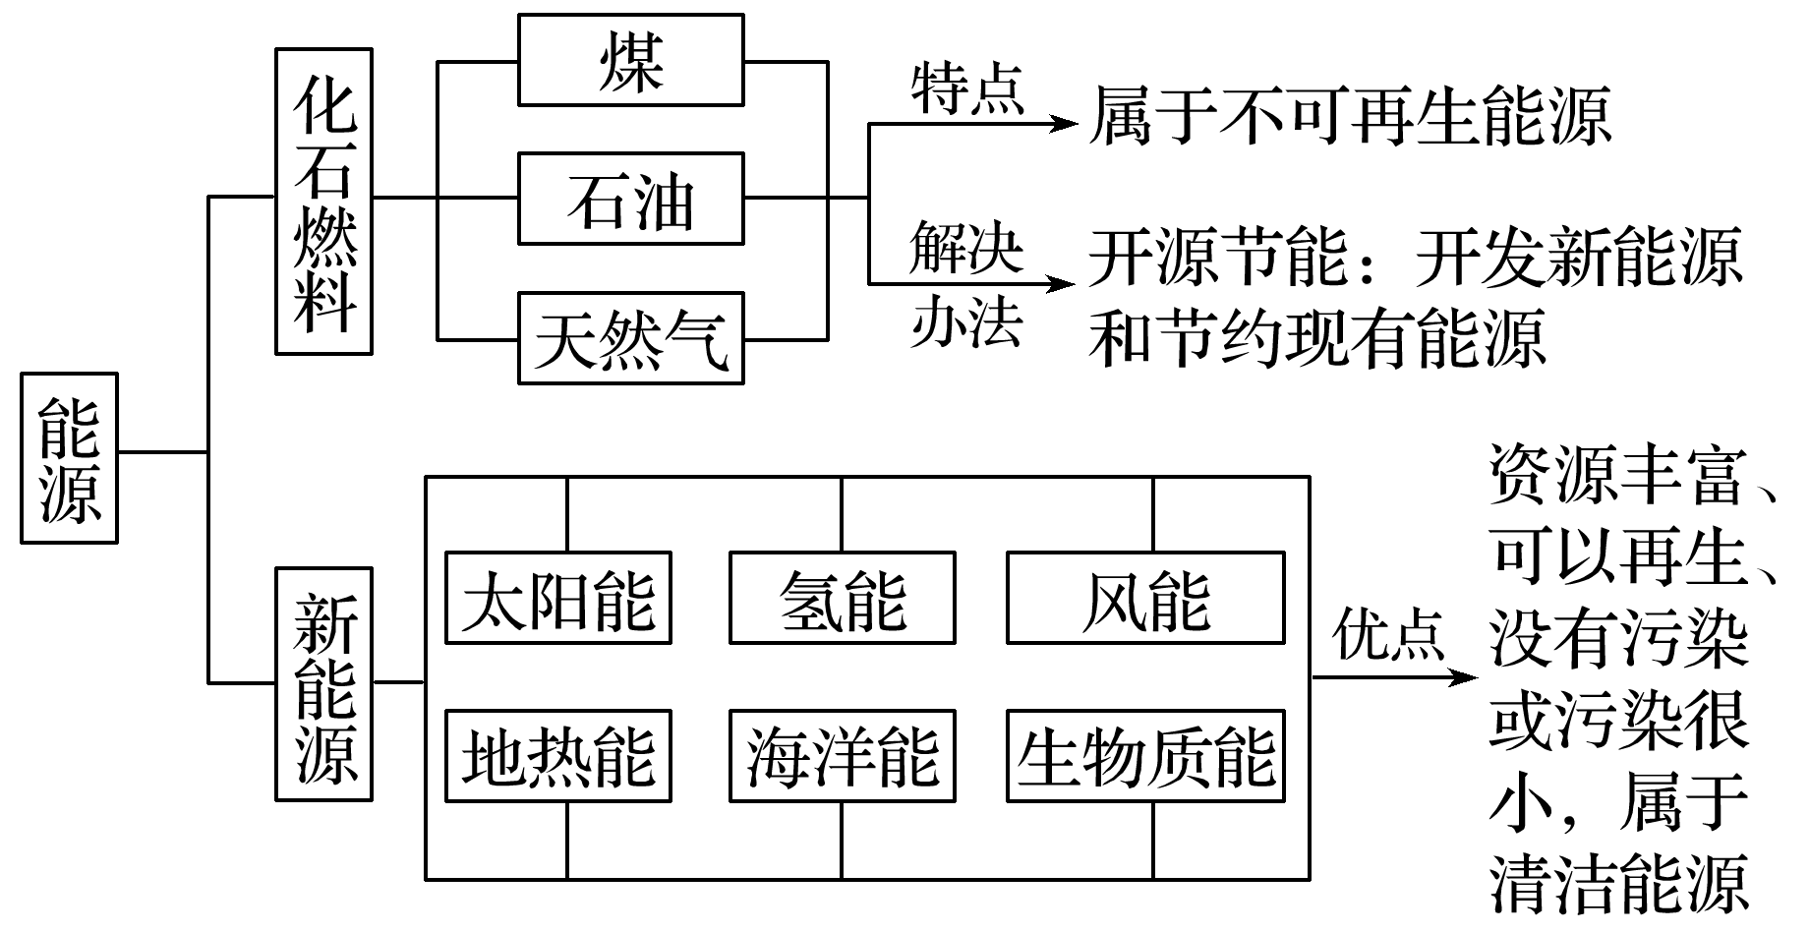

2．解决能源问题的措施

(1)提高能源的利用效率：①改善开采、运输、加工等各个环节；②科学控制燃烧反应，使燃料充分燃烧。

(2)开发新能源：开发资源丰富、可以再生、没有污染或污染很小的新能源。

深度思考



正误判断，正确的划“√”，错误的划“×”。

(1)太阳能是清洁能源(　　)

(2)化石燃料和植物燃料燃烧时放出的能量均来源于太阳能(　　)

(3)农村用沼气池产生的沼气作燃料属于生物质能的利用(　　)

(4)人类利用的能源都是通过化学反应获得的(　　)

(5)随着科技的发展，氢气将成为主要能源之一(　　)

(6)食用植物体内的淀粉、蛋白质等属于直接利用能源(　　)

(7)粮食作物是制乙醇燃料的重要原料(　　)

(8)化石燃料属于可再生能源，不影响可持续发展(　　)

(9)开发利用各种新能源，减少对化石燃料的依赖，可以降低空气中PM2.5的含量(　　)

(10)低碳生活注重节能减排，尽量使用太阳能等代替化石燃料，减少温室气体的排放(　　)

答案　(1)√　(2)√　(3)√　(4)×　(5)√　(6)×

(7)√　(8)×　(9)√　(10)√



1．为消除目前燃料燃烧时产生的环境污染，同时缓解能源危机，有关专家提出了利用太阳能制取氢能的构想。

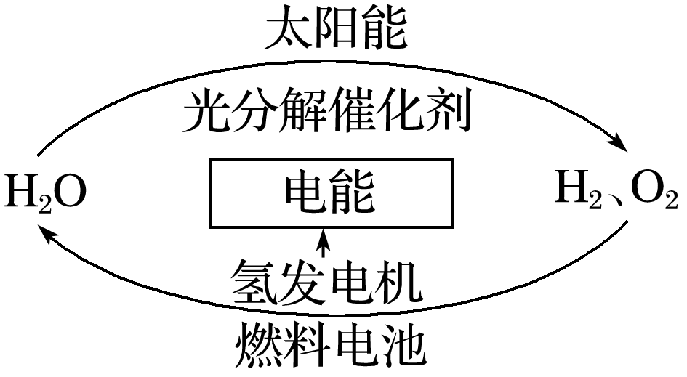

下列说法正确的是(　　)

A．H2O的分解反应是放热反应

B．氢能源已被普遍使用

C．2 mol 液态H2O具有的总能量低于2 mol H2和1 mol O2的能量

D．氢气不易贮存和运输，无开发利用价值

答案　C

解析　2H2O(l)===2H2(g)＋O2(g)是吸热反应，说明2 mol 液态H2O的能量低于2 mol H2和1 mol O2的能量。因由水制取H2耗能多且H2不易贮存和运输，所以氢能源利用并未普及，但发展前景广阔。

2．为缓解能源紧张，越来越多的国家开始重视生物质能源(利用能源作物和有机废料，经过加工转变为生物燃料的一种能源)的开发利用。

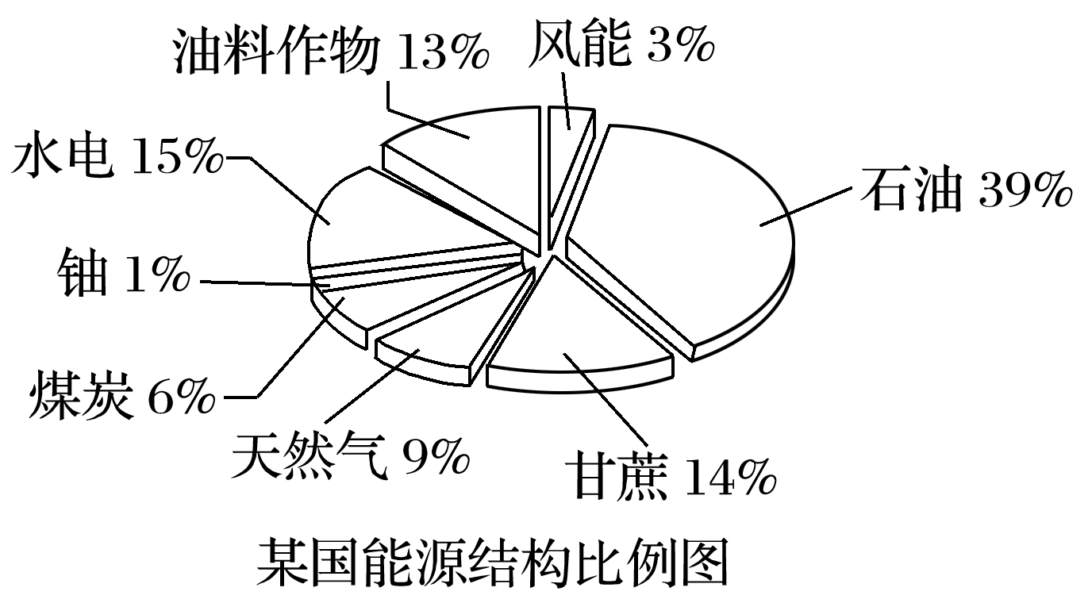

(1)如图是某国能源结构比例图，其中生物质能源所占的比例是______。

(2)生物柴油是由动植物油脂转化而来，其主要成分为脂肪酸酯，几乎不含硫，生物降解性好，一些国家已将其添加在普通柴油中使用。关于生物柴油及其使用，下列说法正确的是________。

①生物柴油是可再生资源　②可减少二氧化硫的排放

③与普通柴油相比易分解　④与普通柴油制取方法相同

A．①②③ B．①②④

C．①③④ D．②③④

答案　(1)27%　(2)A

解析　(1)油料作物和甘蔗是能源作物，属于生物质能源；化石燃料不是生物质能源。

(2)生物柴油的原料是动植物油脂，可再生(①对)，几乎不含硫(②对)，生物降解性好(③对)，主要成分为酯类，而普通柴油源于烃类(石油)，所以④错。



1．正误判断，正确的划“√”，错误的划“×”

(1)相同条件下，等质量的碳按a、b两种途径完全转化，途径a比途径b放出更多热能

途径a：CCO＋H2CO2＋H2O

途径b：CCO2(×)

(2015·江苏，3B)

(2)物质内部储存的能量决定化学反应的热效应(√)

(2015·上海，15D)

2．(2015·北京理综，9)最新报道：科学家首次用X射线激光技术观察到CO与O在催化剂表面形成化学键的过程。反应过程的示意图如下：

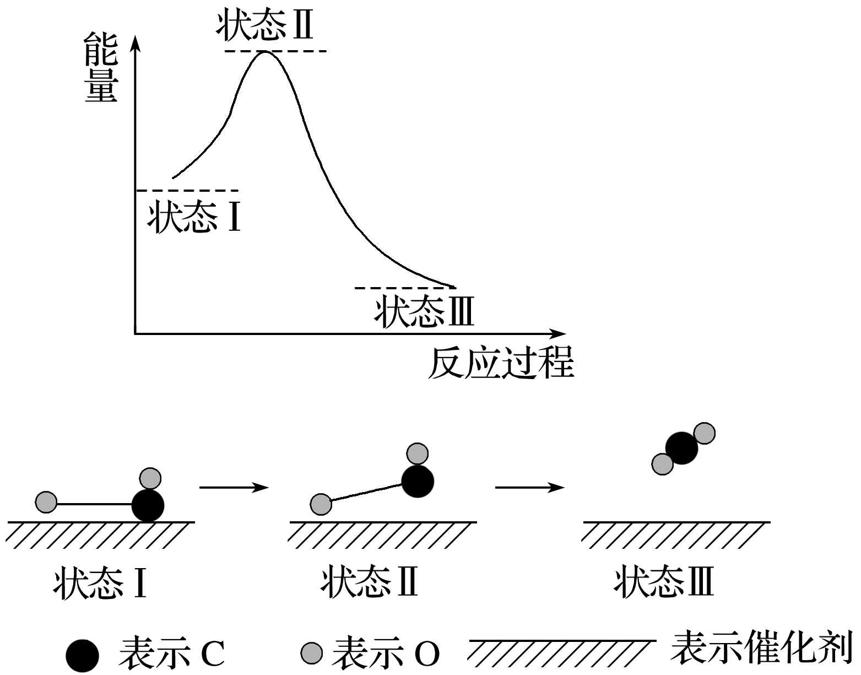

下列说法正确的是(　　)

A．CO和O生成CO2是吸热反应

B．在该过程中，CO断键形成C和O

C．CO和O生成了具有极性共价键的CO2

D．状态Ⅰ→状态Ⅲ表示CO与O2反应的过程

答案　C

解析　A项，由能量—反应过程图像中状态Ⅰ和状态Ⅲ知，CO和O生成CO2是放热反应，错误；B项，由状态Ⅱ知，在CO与O生成CO2的过程中，CO没有断键形成C和O，错误；C项，由状态Ⅲ及CO2的结构式COO知，CO2分子中存在碳氧极性共价键，正确；D项，由能量—反应过程图像中状态Ⅰ(CO和O)和状态Ⅲ(CO2)分析，状态Ⅰ→状态Ⅲ表示CO和O原子反应生成CO2的过程，错误。

3．(2015·海南，4)已知丙烷的燃烧热Δ*H*＝－2 215 kJ·mol－1。若一定量的丙烷完全燃烧后生成1.8 g水，则放出的热量约为(　　)

A．55 kJ B．220 kJ C．550 kJ D．1 108 kJ

答案　A

解析　由丙烷的燃烧热Δ*H*＝－2 215 kJ·mol－1，可写出其燃烧的热化学方程式：C3H8(g)＋5O2(g)===3CO2(g)＋4H2O(l)　Δ*H*＝－2 215 kJ·mol－1，丙烷完全燃烧产生1.8 g水，*n*(H2O)＝*m*÷*M*＝1.8 g÷18 g·mol－1＝0.1 mol，所以反应放出的热量*Q*＝(2 215 kJ÷4 mol)×0.1 mol≈55.4 kJ，A选项正确。

4．(2015·上海，8)已知H2O2在催化剂作用下分解速率加快，其能量随反应进程的变化如下图所示。下列说法正确的是(　　)

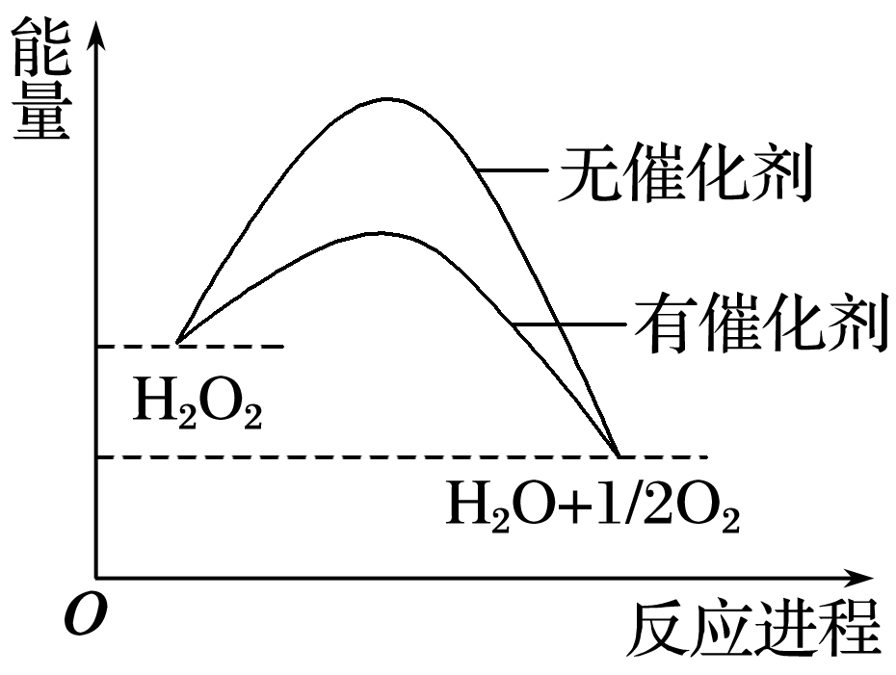

A．加入催化剂，减小了反应的热效应

B．加入催化剂，可提高H2O2的平衡转化率

C．H2O2分解的热化学方程式：H2O2―→H2O＋O2＋*Q*

D．反应物的总能量高于生成物的总能量

答案　D

解析　A、B项，催化剂不会影响反应的热效应和平衡转化率；C项，热化学方程式应标明状态。

5．(2015·重庆理综，6)黑火药是中国古代的四大发明之一，其爆炸的热化学方程式为

S(s)＋2KNO3(s)＋3C(s)===K2S(s)＋N2(g)＋3CO2(g)　Δ*H*＝*x* kJ·mol－1

已知：碳的燃烧热Δ*H*1＝*a* kJ·mol－1

S(s)＋2K(s)===K2S(s)　Δ*H*2＝*b* kJ·mol－1

2K(s)＋N2(g)＋3O2(g)===2KNO3(s)　Δ*H*3＝*c* kJ·mol－1，则*x*为(　　)

A．3*a*＋*b*－*c* B．*c*－3*a*－*b*

C．*a*＋*b*－*c* D．*c*－*a*－*b*

答案　A

解析　由碳的燃烧热Δ*H*1＝*a* kJ·mol－1，得C(s)＋O2(g)===CO2(g)　Δ*H*1＝*a* kJ·mol－1，目标反应可由①×3＋②－③得到，所以Δ*H*＝3Δ*H*1＋Δ*H*2－Δ*H*3，即*x*＝3*a*＋*b*－*c*。

6．(2015·全国各省高考试题汇编)

(1)[2015·安徽理综，27(4)]NaBH4(s)与水(l)反应生成NaBO2(s)和氢气(g)，在25 ℃、101 kPa下，已知每消耗3.8 g NaBH4(s)放热21.6 kJ，该反应的热化学方程式是

________________________________________________________________________

________________________________________________________________________。

答案　NaBH4(s)＋2H2O(l)===NaBO2(s)＋4H2(g)

Δ*H*＝－216 kJ·mol－1

(2)[2015·福建理综，24(2)③]已知：

Al2O3(s)＋3C(s)===2Al(s)＋3CO(g)

Δ*H*1＝＋1 344.1 kJ·mol－1

2AlCl3(g)===2Al(s)＋3Cl2(g)

Δ*H*2＝＋1 169.2 kJ·mol－1

由Al2O3、C和Cl2反应生成AlCl3的热化学方程式为

________________________________________________________________________。

答案　Al2O3(s)＋3C(s)＋3Cl2(g)===2AlCl3(g)＋3CO(g)　Δ*H*＝＋174.9 kJ·mol－1

(3)[2015·江苏，20(1)]烟气(主要污染物SO2、NO*x*)经O3预处理后用CaSO3水悬浮液吸收，可减少烟气中SO2、NO*x*的含量。O3氧化烟气中SO2、NO*x*的主要反应的热化学方程式为

NO(g)＋O3(g)===NO2(g)＋O2(g)

Δ*H*＝－200.9 kJ·mol－1

NO(g)＋O2(g)===NO2(g)

Δ*H*＝－58.2 kJ·mol－1

SO2(g)＋O3(g)===SO3(g)＋O2(g)

Δ*H*＝－241.6 kJ·mol－1

则反应3NO(g)＋O3(g)===3NO2(g)的Δ*H*＝________kJ·mol－1。

答案　－317.3

(4)[2015·广东理综，31(1)]用O2将HCl转化为Cl2，可提高效益，减少污染。

传统上该转化通过如下图所示的催化循环实现。

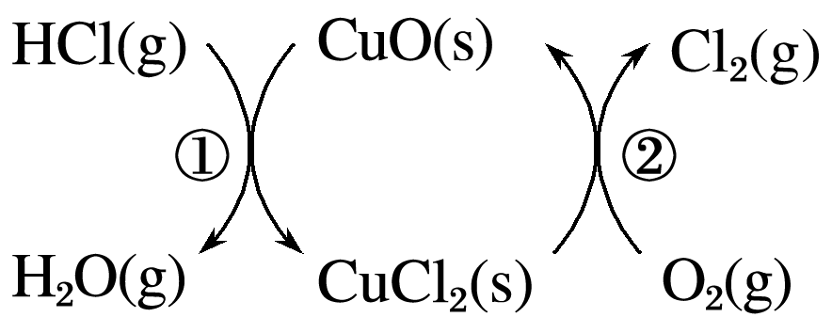

其中，反应①为2HCl(g)＋CuO(s)H2O(g)＋CuCl2(s)　Δ*H*1

反应②生成1 mol Cl2的反应热为Δ*H*2，则总反应的热化学方程式为________________________________________________________________________

(反应热用Δ*H*1和Δ*H*2表示)。

答案　2HCl(g)＋O2(g)H2O(g)＋Cl2(g)

Δ*H*＝Δ*H*1＋Δ*H*2

(5)[2015·四川理综，11(4)]FeSO4可转化为FeCO3，FeCO3在空气中加热反应可制得铁系氧化物材料。

已知25 ℃，101 kPa时：

4Fe(s)＋3O2(g)===2Fe2O3(s)

Δ*H*＝－1 648 kJ·mol－1

C(s)＋O2(g)===CO2(g)　Δ*H*＝－393 kJ·mol－1

2Fe(s)＋2C(s)＋3O2(g)===2FeCO3(s)

Δ*H*＝－1 480 kJ·mol－1

FeCO3在空气中加热反应生成Fe2O3的热化学方程式是

________________________________________________________________________。

答案　4FeCO3(s)＋O2(g)===2Fe2O3(s)＋4CO2(g)

Δ*H*＝－260 kJ·mol－1

(6)[2015·山东理综，30(3)]贮氢合金ThNi5可催化由CO、H2合成CH4的反应，温度为*T*时，该反应的热化学方程式为

________________________________________________________________________。

已知温度为*T*时：CH4(g)＋2H2O(g)===CO2(g)＋4H2(g)　Δ*H*＝＋165 kJ·mol－1

CO(g)＋H2O(g)===CO2(g)＋H2(g)　Δ*H*＝－41 kJ·mol－1

答案　CO(g)＋3H2(g)===CH4(g)＋H2O(g)

Δ*H*＝－206 kJ·mol－1

(7)[2015·全国卷Ⅱ，27(1)]甲醇既是重要的化工原料，又可作为燃料，利用合成气(主要成分为CO、CO2和H2)在催化剂作用下合成甲醇，发生的主要反应如下：

①CO(g)＋2H2(g)CH3OH(g)　Δ*H*1

②CO2(g)＋3H2(g)CH3OH(g)＋H2O(g)　Δ*H*2

③CO2(g)＋H2(g)CO(g)＋H2O(g)　Δ*H*3

回答下列问题：

已知反应①中相关的化学键键能数据如下：

|  |  |  |  |  |  |
| --- | --- | --- | --- | --- | --- |
| 化学键 | H—H | C—O | C≡O | H—O | C—H |
| *E*/(kJ·mol－1) | 436 | 343 | 1 076 | 465 | 413 |

由此计算Δ*H*1＝________kJ·mol－1；已知Δ*H*2＝－58 kJ·mol－1，则Δ*H*3＝________kJ·mol－1。

答案　－99　＋41

解析　根据键能与反应热的关系可知，Δ*H*1＝反应物的键能之和－生成物的键能之和＝(1 076 kJ·mol－1＋2×436 kJ·mol－1)－(413 kJ·mol－1×3＋343 kJ·mol－1＋465 kJ·mol－1)＝－99 kJ·mol－1。

根据质量守恒定律：由②－①可得：CO2(g)＋H2(g)CO(g)＋H2O(g)，结合盖斯定律可得：Δ*H*3＝Δ*H*2－Δ*H*1＝(－58 kJ·mol－1)－(－99 kJ·mol－1)＝＋41 kJ·mol－1。

(8)[2015·全国卷Ⅰ，28(3)]已知反应2HI(g)===H2(g)＋I2(g)的Δ*H*＝＋11 kJ·mol－1,1 mol H2(g)、1 mol I2(g)分子中化学键断裂时分别需要吸收436 kJ、151 kJ的能量，则1 mol HI(g)分子中化学键断裂时需吸收的能量为____________kJ。

答案　299

解析　形成1 mol H2(g)和1 mol I2(g)共放出436 kJ＋151 kJ＝587 kJ能量，设断裂2 mol HI(g)中化学键吸收2*a* kJ能量，则有：2*a* kJ－587 kJ＝11 kJ，得*a*＝299。[另解：Δ*H*＝2*E*(H—I)－*E*(H—H)－*E*(I—I)，2*E*(H—I)＝Δ*H*＋*E*(H—H)＋*E*(I—I)＝11 kJ·mol－1＋436 kJ·mol－1＋151 kJ·mol－1＝598 kJ·mol－1，则*E*(H—I)＝299 kJ·mol－1]。

#### 练出高分

1．利用含碳化合物合成燃料是解决能源危机的重要方法，已知CO(g)＋2H2(g)CH3OH(g)反应过程中的能量变化情况如图所示，曲线Ⅰ和曲线Ⅱ分别表示不使用催化剂和使用催化剂的两种情况。下列判断正确的是(　　)

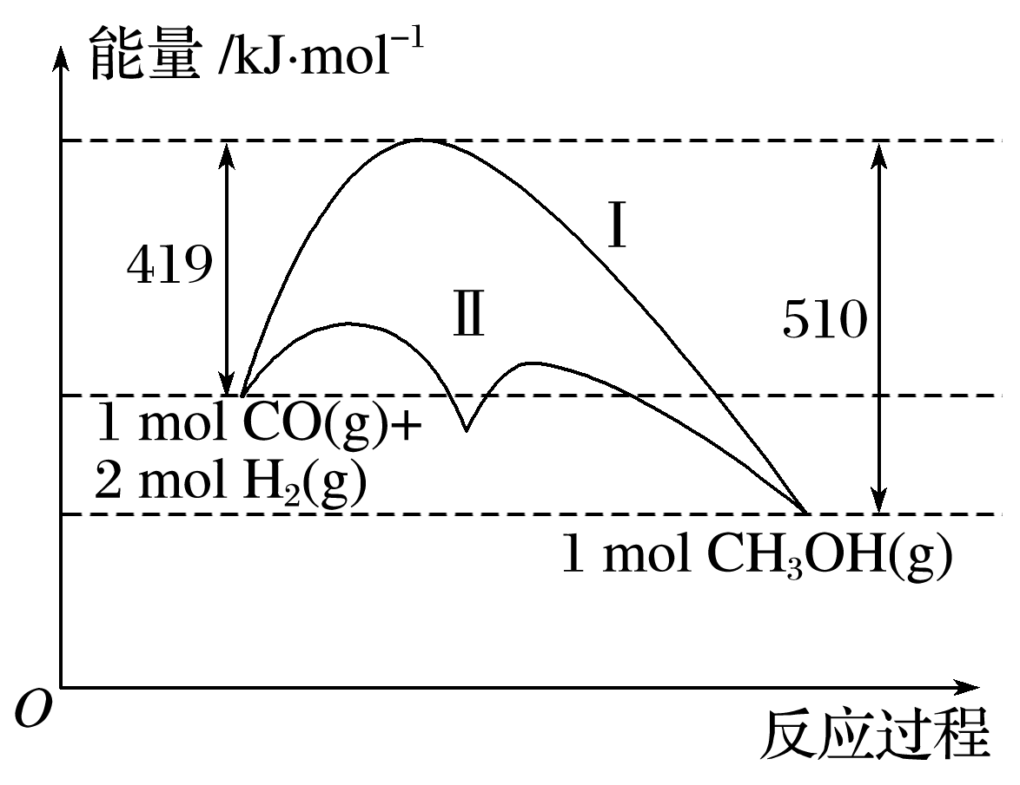

A．该反应的Δ*H*＝＋91 kJ·mol－1

B．加入催化剂，该反应的Δ*H*变小

C．反应物的总能量大于生成物的总能量

D．如果该反应生成液态CH3OH，则Δ*H*增大

答案　C

解析　根据图示，该反应反应物的总能量大于生成物的总能量，是放热反应，故选项A错误，选项C正确；加入催化剂只能降低反应所需要的活化能，而对Δ*H*无影响，选项B错误；生成液态CH3OH时，释放出的能量更多，Δ*H*更小，选项D错误。

2．某反应由两步反应A→B→C构成，它的反应能量曲线如图所示(*E*1、*E*2、*E*3、*E*4表示活化能)。下列有关叙述正确的是(　　)

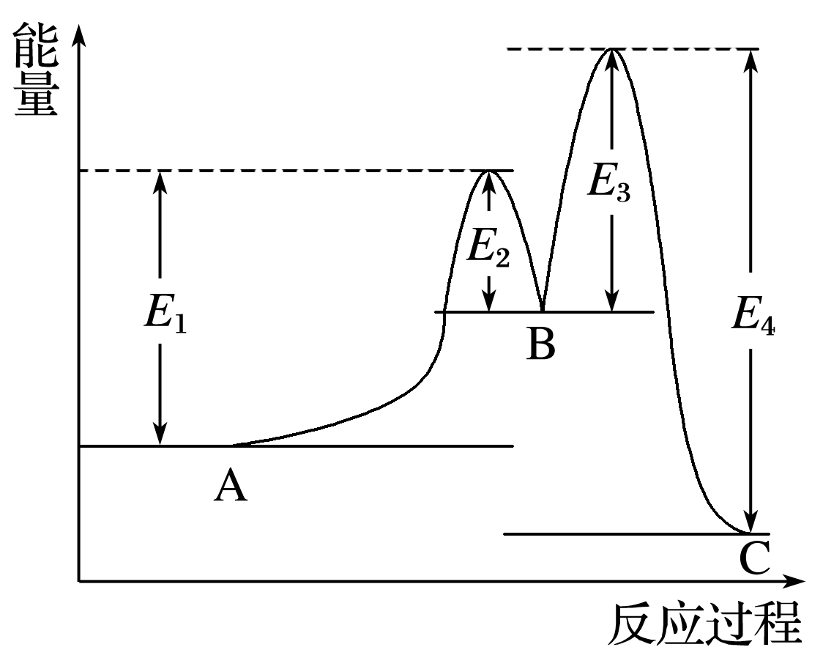

A．两步反应均为吸热反应

B．加入催化剂会改变反应的焓变

C．三种化合物中C最稳定

D．A→C反应中Δ*H*＝*E*1 － *E*2

答案　C

解析　A项，A→B的反应为吸热反应，B→C的反应为放热反应，故A错误；B项，加入催化剂，只改变反应的活化能，不改变反应热，故B错误；C项，物质的总能量越低，越稳定，故C正确；D项，A→B：Δ*H*＝*E*1－*E*2，B→C：Δ*H*＝*E*3－*E*4，所以A→C，Δ*H*＝*E*1－*E*2＋*E*3－*E*4＝(*E*1＋*E*3)－(*E*2＋*E*4)，故D错误。

3．将盛有NH4HCO3粉末的小烧杯放入盛有少量醋酸的大烧杯中，然后向小烧杯中加入盐酸，反应剧烈，醋酸逐渐凝固。由此可见(　　)

A．NH4HCO3和盐酸的反应是放热反应

B．NH4HCO3和盐酸的反应是吸热反应

C．反应物的总能量高于生成物的总能量

D．反应的热化学方程式为NH4HCO3＋HCl===NH4Cl＋CO2↑＋H2O　Δ*H*＝＋*Q* kJ·mol－1

答案　B

解析　醋酸逐渐凝固说明，反应吸收热量导致醋酸溶液温度降低，即NH4HCO3与HCl的反应为吸热反应，故A错误，B正确；C项，因反应为吸热反应，则反应后生成物的总能量高于反应物的总能量，故C错误；D项，书写热化学方程式时，应注明物质的状态，不用标明“↑”符号，故D错误。

4．已知：S(s)＋O2(g)===SO2(g)　Δ*H*＝－297.23 kJ·mol－1①

2SO2(g)＋O2(g)2SO3(g) 　Δ*H*＝－196.64 kJ·mol－1②

假设反应过程中无热量损失，则(　　)

A．1 mol S(s)完全反应，并转化为SO3(g)时，放出395.55 kJ热量

B．1个SO2和1个O2分子储存的能量之和大于1个SO3分子

C．1 L SO2(g)完全反应生成1 L SO3(g)，放出98.32 kJ热量

D．使用催化剂，可以减少反应②放出的热量

答案　B

解析　A项，SO2(g)转化为SO3(g)的反应是可逆反应，不能完全反应；C项，应改为1 mol SO2(g)完全反应生成1 mol SO3(g)，放出98.32 kJ热量；D项，使用催化剂不会改变反应②放出的热量。

5．氢气和氟气混合在黑暗处即可发生爆炸而释放出大量的热量。在反应过程中，断裂 l mol H2中的化学键消耗的能量为 *Q*1kJ，断裂1 mol F2中的化学键消耗的能量为*Q*2 kJ，形成1 mol HF中的化学键释放的能量为*Q*3 kJ。下列关系式中正确的(　　)

A．*Q*1＋*Q*2＜2*Q*3 B．*Q*1＋*Q*2＞2*Q*3

C．*Q*1＋*Q*2＜*Q*3 D．*Q*1＋*Q*2＞*Q*3

答案　A

解析　H2(g)＋F2(g)===2HF(g)　Δ*H*＜0

Δ*H*＝*Q*1＋*Q*2－2*Q*3＜0

所以*Q*1＋*Q*2＜2*Q*3。

6．下列有关说法正确的是(　　)

A．已知：HI(g)H2(g)＋I2(s)　Δ*H*＝－26.5 kJ·mol－1，由此可知1 mol HI气体在密闭容器中充分分解后可以放出26.5 kJ的热量

B．已知：2H2(g)＋O2(g)===2H2O(l)　Δ*H*＝－571.6 kJ·mol－1，则氢气的燃烧热为Δ*H*＝－285.8 kJ·mol－1

C．肼(N2H4)是一种用于火箭或燃料电池的原料，已知：

2H2O(g)＋O2(g)===2H2O2(l)　Δ*H*1＝＋108.3 kJ·mol－1①

N2H4(l)＋O2(g)===N2(g)＋2H2O(g)　Δ*H*2＝－534.0 kJ·mol－1②

则有反应：N2H4(l)＋2H2O2(l)===N2(g)＋4H2O(g)　Δ*H*＝－642.3 kJ·mol－1

D．含20.0 g NaOH的稀溶液与稀盐酸完全中和，放出28.7 kJ的热量，则稀醋酸和稀NaOH溶液反应的热化学方程式为

NaOH(aq)＋CH3COOH(aq)===CH3COONa(aq)＋H2O(l)　Δ*H*＝－57.4 kJ·mol－1

答案　C

解析　A项，HI(g)H2(g)＋I2(s)　Δ*H*＝－26.5 kJ·mol－1，该反应为可逆反应，则1 mol HI不能全部分解，则在密闭容器中分解后放出的热量小于26.5 kJ，错误；B项，燃烧热是1 mol可燃物质完全燃烧生成稳定氧化物放出的热量，所以氢气的燃烧热为285.8 kJ·mol－1，错误；C项，根据盖斯定律，②－①得反应：N2H4(l)＋2H2O2(l)===N2(g)＋4H2O(g)，则Δ*H*＝Δ*H*2－Δ*H*1，正确；D项，中和热指的是在稀溶液中，强酸和强碱反应生成1 mol水时放出的热量，含20.0 g NaOH的稀溶液与稀盐酸完全中和生成0.5 mol水时，放出28.7 kJ的热量，即中和热的数值为57.4 kJ·mol－1，但稀醋酸为弱酸，电离吸热，故稀醋酸和稀NaOH溶液反应的中和热应小于57.4 kJ·mol－1，错误。

7．已知乙醇、石墨和氢气的燃烧热分别为*a*、*b*、*c*(均为正值，单位均为kJ·mol－1)。则反应2C(s，石墨)＋2H2(g)＋H2O(l)===C2H5OH(l)的焓变为(　　)

A．(*a*－2*b*－2*c*) kJ·mol－1

B．(2*b*＋2*c*－*a*) kJ·mol－1

C．(*b*＋*c*－*a*) kJ·mol－1

D．(*a*－2*b*－*c*) kJ·mol－1

答案　A

解析　根据燃烧热的定义分别写出热化学方程式：C2H5OH(l)＋3O2(g)===2CO2(g)＋3H2O(l)　Δ*H*＝－*a* kJ·mol－1①

C(s，石墨)＋O2(g)===CO2(g)　Δ*H*＝－*b* kJ·mol－1②

H2(g)＋O2(g)===H2O(l)　Δ*H*＝－*c* kJ·mol－1③

根据盖斯定律，②×2＋③×2－①得题中生成乙醇的热化学方程式，因此该反应的焓变Δ*H*＝(*a*－2*b*－2*c*) kJ·mol－1。

8．已知： HCN(aq)＋NaOH(aq)===NaCN(aq)＋H2O(l)　Δ*H*＝－12.1 kJ·mol－1；

HCl(aq )＋NaOH(aq)===NaCl(aq)＋H2O(l)　Δ*H*＝　－57.3 kJ·mol－1；

则HCN在水溶液中电离的Δ*H*等于(　　)

A．－69.4 kJ·mol－1 B．－45.2 kJ·mol－1

C．＋45.2 kJ·mol－1 D．＋69.4 kJ·mol－1

答案　C

解析　HCN(aq)＋OH－(aq)===CN－(aq)＋H2O(l)　Δ*H*＝－12.1 kJ·mol－1

H2O(l)===OH－(aq)＋H＋(aq)　Δ*H*＝＋57.3 kJ·mol－1

上述两式相加：HCN(aq)===H＋(aq)＋CN－(aq)　Δ*H*＝＋45.2 kJ·mol－1。

9．已知：H2(g)＋Br2(g)===2HBr(g)　Δ*H*＝－72 kJ·mol－1,1 mol Br2(g)液化放出的能量为30 kJ，其它相关数据如下表：

|  |  |  |  |
| --- | --- | --- | --- |
| 一定状态的分子 | H2(g) | Br2(l) | HBr(g) |
| 1 mol该分子中的化学键断裂吸收的能量/kJ | 436 | *a* | 369 |

则上述表格中的*a*值为(　　)

A．404 B．344 C．260 D．200

答案　C

解析　H2(g)＋Br2(g)===2HBr(g)　Δ*H*＝－72 kJ·mol－1

Br2(l)===Br2(g)　Δ*H*＝＋30 kJ·mol－1

上述两式相加：

H2(g)＋Br2(l)===2HBr(g)　Δ*H*＝－42 kJ·mol－1

Δ*H*＝反应物总键能－生成物总键能

即：－42 kJ·mol－1＝436 kJ·mol－1＋*a* kJ·mol－1－2×369 kJ·mol－1

解得：*a*＝260。

10．炼铁的总反应为 Fe2O3(s)＋3CO(g)===2Fe(s)＋3CO2(g)　Δ*H*＝*Q* kJ·mol－1 ，可能发生了以下过程：

3Fe2O3(s)＋CO(g)===2Fe3O4(s)＋CO2(g)　Δ*H*1＝*Q*1kJ·mol－1

Fe3O4(s)＋CO(g)===3FeO(s)＋CO2(g)　Δ*H*2＝*Q*2 kJ·mol－1

FeO(s)＋CO(g)===Fe(s)＋CO2(g)　Δ*H*3＝*Q*3 kJ·mol－1

则*Q*与*Q*1、*Q*2、*Q*3的关系式正确的是(　　)

A．*Q*＝*Q*1＋*Q*2＋*Q*3 B．*Q*＝*Q*1－*Q*2－*Q*3

C．*Q*＝(*Q*1＋2*Q*2＋6*Q*3)/3 D．*Q*＝(*Q*1＋2*Q*2＋6*Q*3)/2

答案　C

解析　Fe2O3(s)＋CO(g)===Fe3O4(s)＋CO2(g)　Δ*H*1′＝*Q*1kJ·mol－1

Fe3O4(s)＋CO(g)===2FeO(s)＋CO2(g)　Δ*H*2′＝*Q*2 kJ·mol－1

2FeO(s)＋2CO(g)===2Fe(s)＋2CO2(g)　Δ*H*3′＝2*Q*3 kJ·mol－1

上述三式相加：

Fe2O3(s)＋3CO(g)===2Fe(s)＋3CO2(g)　　Δ*H*＝(*Q*1＋*Q*2＋2*Q*3) kJ·mol－1

即Δ*H*＝(*Q*1＋2*Q*2＋6*Q*3) kJ·mol－1。

11．用CH4催化还原NO*x*可以消除氮氧化合物的污染。例如：

①CH4(g)＋4NO2(g)===4NO(g)＋CO2(g)＋2H2O(g)　Δ*H*＝－574 kJ·mol－1

②CH4(g)＋4NO(g)===2N2(g)＋CO2(g)＋2H2O(g)　Δ*H*＝－1 160 kJ·mol－1

下列说法中错误的是(　　)

A．等物质的量的CH4在反应①、②中转移电子数相同

B．由反应①可推知：

CH4(g)＋4NO2(g)===4NO(g)＋CO2(g)＋2H2O(l)　Δ*H*>－574 kJ·mol－1

C．4NO2(g)＋2N2(g)===8NO(g)　Δ*H*＝＋586 kJ·mol－1

D．若用标准状况下4.48 L CH4把NO2还原为N2，整个过程中转移的电子总数为1.6 *N*A

答案　B

解析　A项，反应①、②转移的电子数＝化合价升高数＝化合价降低数＝8，转移电子相同，故A正确；B项，由气态水生成液态水放热，故CH4(g)＋4NO2(g)===4NO(g)＋CO2(g)＋2H2O(l)反应放出的热量比CH4(g)＋4NO2(g)===4NO(g)＋CO2(g)＋2H2O(g)反应放出的热量多，加上负号，数变小，故B错误；C项，由盖斯定律①－②得：4NO2(g)＋2N2(g)===8NO(g)　Δ*H*＝＋586 kJ·mol－1，故C正确；D项，反应CH4(g)＋2NO2(g)===N2(g)＋CO2(g)＋2H2O(g)转移电子数是8 mol,4.48 L(0.2 mol) CH4还原NO2至N2，整个过程中转移的电子总数为1.6 mol，故D正确。

12．已知：C(s)＋O2(g)===CO2(g)　Δ*H*1

CO2(g)＋C(s)===2CO(g)　Δ*H*2

2CO(g)＋O2(g)===2CO2(g)　Δ*H*3

2Cu(s)＋O2(g)===2CuO(s)　Δ*H*4

CO(g)＋CuO(s)===CO2(g)＋Cu(s)　Δ*H*5

下列关于上述反应焓变的判断正确的是(　　)

A．Δ*H*1>0，Δ*H*3<0 B．Δ*H*2<0，Δ*H*4>0

C．Δ*H*2＝Δ*H*1－Δ*H*3 D．Δ*H*3＝Δ*H*4＋Δ*H*1

答案　C

解析　A项，所有的燃烧反应都属于放热反应，因此Δ*H*1＜0，Δ*H*3＜0，故A错误；B项，碳还原二氧化碳的反应属于吸热反应，Δ*H*2＞0，铜与氧气的反应属于放热反应，Δ*H*4＜0，故B错误；C项，已知：①C(s)＋O2(g)===CO2(g)　Δ*H*1，②CO2(g)＋C(s)===2CO(g)　Δ*H*2，③2CO(g)＋O2(g)===2CO2(g)　Δ*H*3，由盖斯定律可知①＝②＋③，因此Δ*H*1＝Δ*H*2＋Δ*H*3，则Δ*H*2＝Δ*H*1－Δ*H*3，故C正确；D项，2CO(g)＋O2(g)===2CO2(g)　Δ*H*3,2Cu(s)＋O2(g)===2CuO(s)　Δ*H*4,2CO(g)＋2CuO(s)===2CO2(g)＋2Cu(s)　2Δ*H*5,2CO(g)＋O2(g)===2CO2(g)　Δ*H*3＝Δ*H*4＋2Δ*H*5，错误。

13． “氢能”将是未来最理想的新能源。

Ⅰ.实验测得，1克氢气燃烧生成液态水时放出142.9 kJ热量，则氢气燃烧的热化学方程式为___________(填字母)。

A．2H2(g)＋O2(g)===2H2O(l)　Δ*H*＝－142.9 kJ·mol－1

B. H2(g)＋O2(g)===H2O(l)　Δ*H*＝－285.8 kJ·mol－1

C. 2H2＋O2===2H2O(l)　Δ*H*＝－571.6 kJ·mol－1

D. H2(g)＋O2(g)===H2O(g)　Δ*H*＝－285.8 kJ·mol－1

Ⅱ.某化学家根据“原子经济”的思想，设计了如下制备H2的反应步骤：

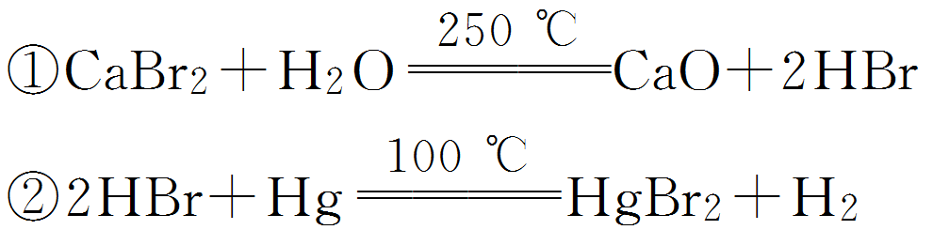

③HgBr2＋________________＋________

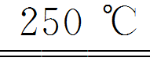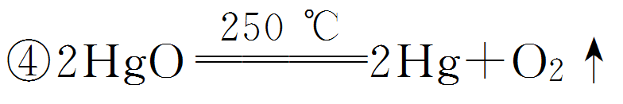

请你根据“原子经济”的思想完成上述步骤③的化学方程式：HgBr2＋________________＋________。请根据“绿色化学”的思想评估该方法制H2的主要缺点：________________________________________________________________________



________________________________________________________________________。

Ⅲ.利用核能把水分解制氢气，是目前正在研究的课题。下图是其中的一种流程，其中用了过量的碘。

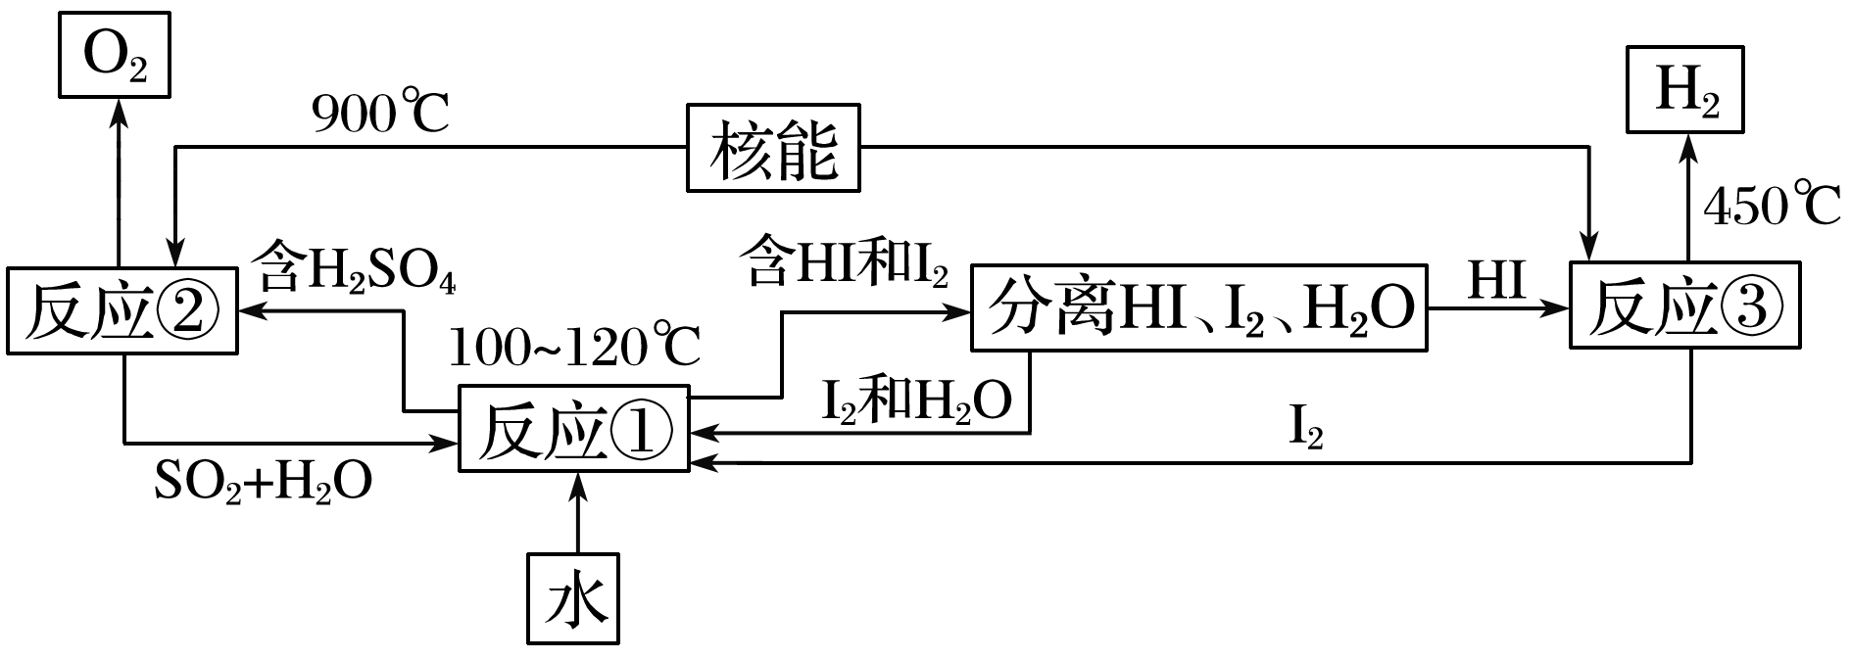

请写出化学方程式：

反应①________________________________________________________________________。

反应②________________________________________________________________________。

该法制取氢气的最大优点是_______________________________________。

答案　Ⅰ.B　Ⅱ.HgBr2＋CaOHgO＋CaBr2　循环过程需要很高的能量，且使用重金属汞，会产生污染　Ⅲ.①SO2＋I2＋2H2O2HI＋H2SO4　②2H2SO42SO2↑＋O2↑＋2H2O　SO2和I2可循环使用，无污染

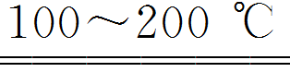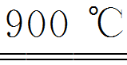

解析　Ⅰ.表示氢气燃烧热的热化学方程式中氢气的化学计量数是1，其反应热是(－142.9×2)kJ·mol－1，则其热化学方程式正确的是B。

Ⅱ.根据“原子经济”的思想，观察已知反应中出现的物质得：HgBr2＋CaOHgO＋CaBr2；从“绿色化学”的思想评估就是从能耗和环保等方面评价，制H2的主要缺点是循环过程需要很高的能量，且使用重金属汞，会产生污染。



Ⅲ.据图知反应①、②分别为SO2＋I2＋2H2O2HI＋H2SO4、2H2SO42SO2↑＋O2↑＋2H2O，该法制取氢气的最大优点是原料SO2和I2可循环使用，无污染。



14．按要求回答下列问题

(1)已知在常温常压下：

①2CH3OH(l)＋3O2(g)===2CO2(g)＋4H2O(g)

Δ*H*＝－1 275.6 kJ·mol－1

②H2O(l)===H2O(g)　Δ*H*＝＋44.0 kJ·mol－1

写出表示甲醇燃烧热的热化学方程式________________________________。

(2)已知：CH3OH(g)＋O2(g)CO2(g)＋2H2(g)

Δ*H*1＝－192.9 kJ·mol－1

H2(g)＋O2(g)H2O(g)

Δ*H*2＝－120.9 kJ·mol－1

则甲醇与水蒸气催化重整反应的焓变Δ*H*3＝__________________。

(3)苯乙烯是重要的基础有机原料。工业中用乙苯(C6H5—CH2CH3)为原料，采用催化脱氢的方法制取苯乙烯(C6H5—CH===CH2)的反应方程式为

C6H5—CH2CH3(g)C6H5—CH===CH2(g)＋H2(g)　Δ*H*1

已知：3C2H2(g)C6H6(g)　Δ*H*2

C6H6(g)＋C2H4(g)C6H5—CH2CH3(g)　Δ*H*3

则反应3C2H2(g)＋C2H4(g)C6H5—CH===CH2(g)＋H2(g)的Δ*H*＝____________。

(4)氨的合成是最重要的化工生产之一。

工业上合成氨用的H2有多种制取的方法：

①用焦炭跟水反应：C(s)＋H2O(g)CO(g)＋H2(g)；

②用天然气跟水蒸气反应：CH4(g)＋H2O(g)CO(g)＋3H2(g)

已知有关反应的能量变化如下图所示，则方法②中反应的Δ*H*＝____________。

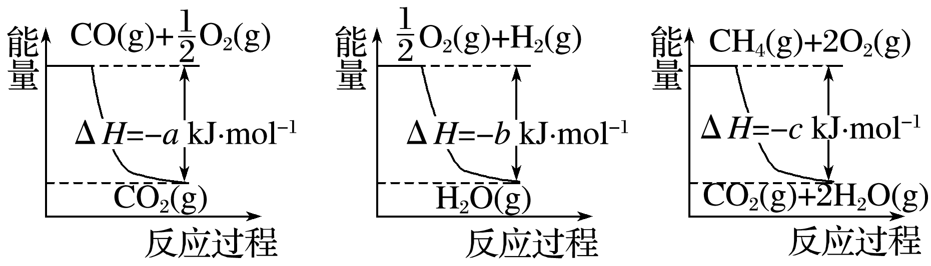

答案　(1)CH3OH(l)＋O2(g)===CO2(g)＋2H2O(l)

Δ*H*＝－725.8 kJ·mol－1

(2)－72.0 kJ·mol－1

(3)Δ*H*1＋Δ*H*2＋Δ*H*3

(4)(*a*＋3*b*－*c*) kJ·mol－1